平成２５年度

南房総市 男女共同参画 市民意識調査

結果報告書

平成２５年８月

南 房 総 市

目 次
Ⅰ 調査の概要
１ 調査の趣旨 ・・・・・・・・・・・・・・・・・・・・・・・・ 1
２ 調査内容 ・・・・・・・・・・・・・・・・・・・・・・・・・ 1
３ 調査設計 ・・・・・・・・・・・・・・・・・・・・・・・・・ 1
４ 回収結果 ・・・・・・・・・・・・・・・・・・・・・・・・・ 1
５ 調査結果の見方 ・・・・・・・・・・・・・・・・・・・・・・ 1
６ 他調査との比較について ・・・・・・・・・・・・・・・・・・ 2
Ⅱ 調査の結果
１ 回答者のプロフィール
（１）性別 ・・・・・・・・・・・・・・・・・・・・・・・・・・ 3
（２）年齢構成 ・・・・・・・・・・・・・・・・・・・・・・・・ 3
（３）地区構成 ・・・・・・・・・・・・・・・・・・・・・・・・ 4
（４）世帯構成 ・・・・・・・・・・・・・・・・・・・・・・・・ 5
（５）子どもの有無 ・・・・・・・・・・・・・・・・・・・・・・ 5
（６）職業構成 ・・・・・・・・・・・・・・・・・・・・・・・・ 6
２ 男女平等に関する考え方
（１）男女の平等意識 ・・・・・・・・・・・・・・・・・・・・・ 7
３ 男女共同参画に関する用語の周知度
（１）用語の周知度・・・・・・・・・・・・・・・・・・・・・・ 1５
４ 家庭生活と職業
（１）結婚の有無・・・・・・・・・・・・・・・・・・・・・・・ 17
（２）家事等の役割分担・・・・・・・・・・・・・・・・・・・・ 18
（３）女性が職業をもつことについて・・・・・・・・・・・・・・ 2１
（４）男性の家事等への参加について・・・・・・・・・・・・・・ 23
（５）仕事と家庭生活の両立のために必要な環境整備・・・・・・・ 25
５ 防災・災害復興対策
（１）女性の視点に配慮した対応についての考え方・・・・・・・・ 28
（２）女性の視点に配慮して取り組む必要があるもの・・・・・・・ 29
６ 少子・高齢化
（１）少子・高齢化 ・・・・・・・・・・・・・・・・・・・・・ 30
７ 教育
（１）子どもの教育における男女平等の意識 ・・・・・・・・・・ 33
８ 女性に対する人権問題
（１）女性の人権が侵害されていると感じること ・・・・・・・・ 37
（２）セクシュアル・ハラスメントを受けた経験 ・・・・・・・・ 44
９ 社会活動等への参画
（１）審議会等への女性委員の登用 ・・・・・・・・・・・・・・ 45
（２）地域活動への参画状況 ・・・・・・・・・・・・・・・・・ 47
１０ 南房総市の施策
（１）男女共同参画社会へ向けての取組み ・・・・・・・・・・・ 50
Ⅲ 自由記述 ・・・・・・・・・・・・・・・・・・・・・・・・・・51
参考資料
南房総市男女共同参画市民意識調査 調査票・・・・・・・・・・・・5４
Ⅰ 調査の概要

１ 調査の趣旨
この調査は、南房総市における男女共同参画施策を推進する上での基礎資料とするために実施し、当市の男女共同参画の意識、実態について把握し、その問題点を解析し、課題を明確にすることを目的とする。

２ 調査内容
⑴ 男女平等に関する考え方
⑵ 男女共同参画に関する用語の周知度
⑶ 家庭生活と職業
⑷ 防災・災害復興対策
⑸ 少子・高齢化
⑹ 教育
⑺ 女性に対する人権問題
⑻ 社会活動等への参画
⑼ 南房総市の施策
⑽ 自由記述

３ 調査設計
⑴ 調査地域 南房総市全域
⑵ 調査対象 南房総市在住の満20歳以上の男女 １，２００人
⑶ 標本抽出法 住民基本台帳（平成２５年７月1日現在）に基づく
層化無作為抽出法
⑷ 調査方法 郵送により調査票、返信用封筒を配付し、郵送により回収
⑸ 調査期間 平成２５年７月１日～７月１９日

【層化】
市内を次の７地区に分類
富浦地区、富山地区、三芳地区、白浜地区、千倉地区、丸山地区、和田地区

４ 回収結果
有効回答数 ５４０件（４５．０％）

５ 調査結果の見方
⑴ 結果はすべて百分率で表し、小数点以下第２位を四捨五入して算出した。このために、数値の合計が100％にならないことや、個々の比率の合計とその小計の数値が一致しないことがある。
⑵ 数値やグラフ中の（ ）内の数値は回答者総数（又は、分類別の該当者数）を示し、回答比率は、これを100％として算出した。
⑶ １人の対象者に２つ以上の回答を認めた設問では、百分率（％）の合計は、100％を超える場合がある。
⑷ 分析の軸（縦軸）としたプロフィールや設問は、無回答を除いている場合もあるため、各プロフィールの基数の合計が全体と一致しない場合がある。
また、分析によっては、必要な選択肢を抽出して使用したり、複数の選択肢をまとめて使用しているところもある。
⑸ グラフや表のタイトルなどは、なるべく調査票そのままの表現を用いているが、スペースなどの関係から一部省略した表現としている箇所がある。

６ 他調査との比較について
市民意識調査の分析にあたり、他調査との比較を行っている。使用した資料の出典は以下の通りである。なお、「比較分析」の数字は、比較した問番号である。

千葉県調査：「男女共同参画社会の実現に向けての県民意識調査」 |  | 比較分析：  問1・２・３・４・６・７・１３・１７
対 象 | 千葉県在住の満20歳以上の男女 2,500人
調査方法 | 郵送配布・郵送回収
調査時期 | 平成２１年１０月1６日～１１月２日
回収状況 | 有効回収率４５．４０％
全国調査：「男女共同参画社会に関する世論調査」（内閣府大臣官房政府広報室） |  | 比較分析：問５
対 象 | 全国20歳以上の者 5,000人
調査方法 | 調査員による個別面接聴取
調査時期 | 平成２４年１０月１１日～1０月２８日
回収状況 | 有効回収率６０.7０％

Ⅱ 調査の結果

１．回答者のプロフィール
（１）性別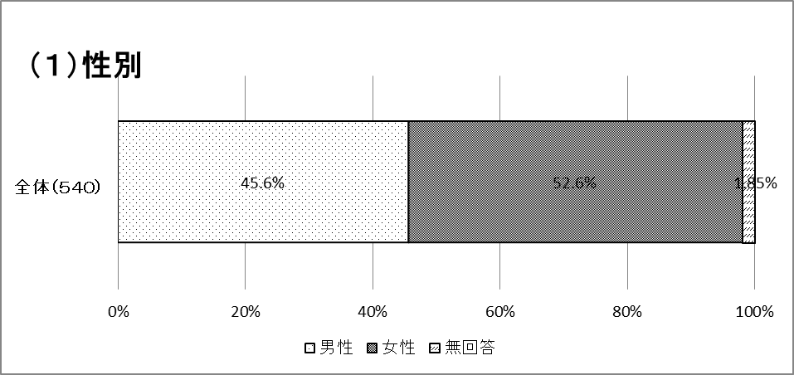

（２）年齢構成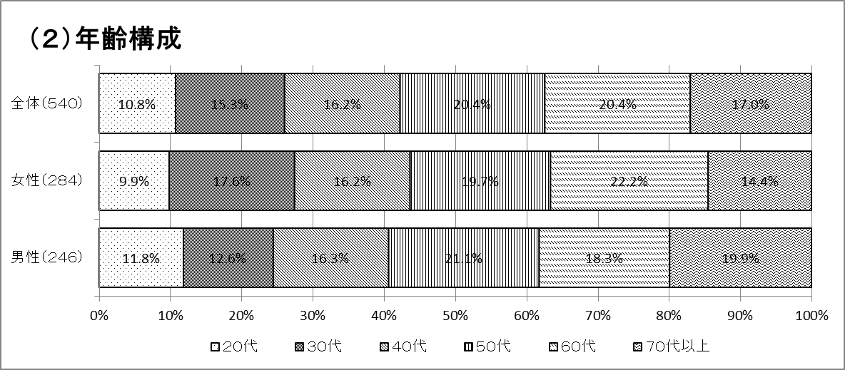

（３）地区構成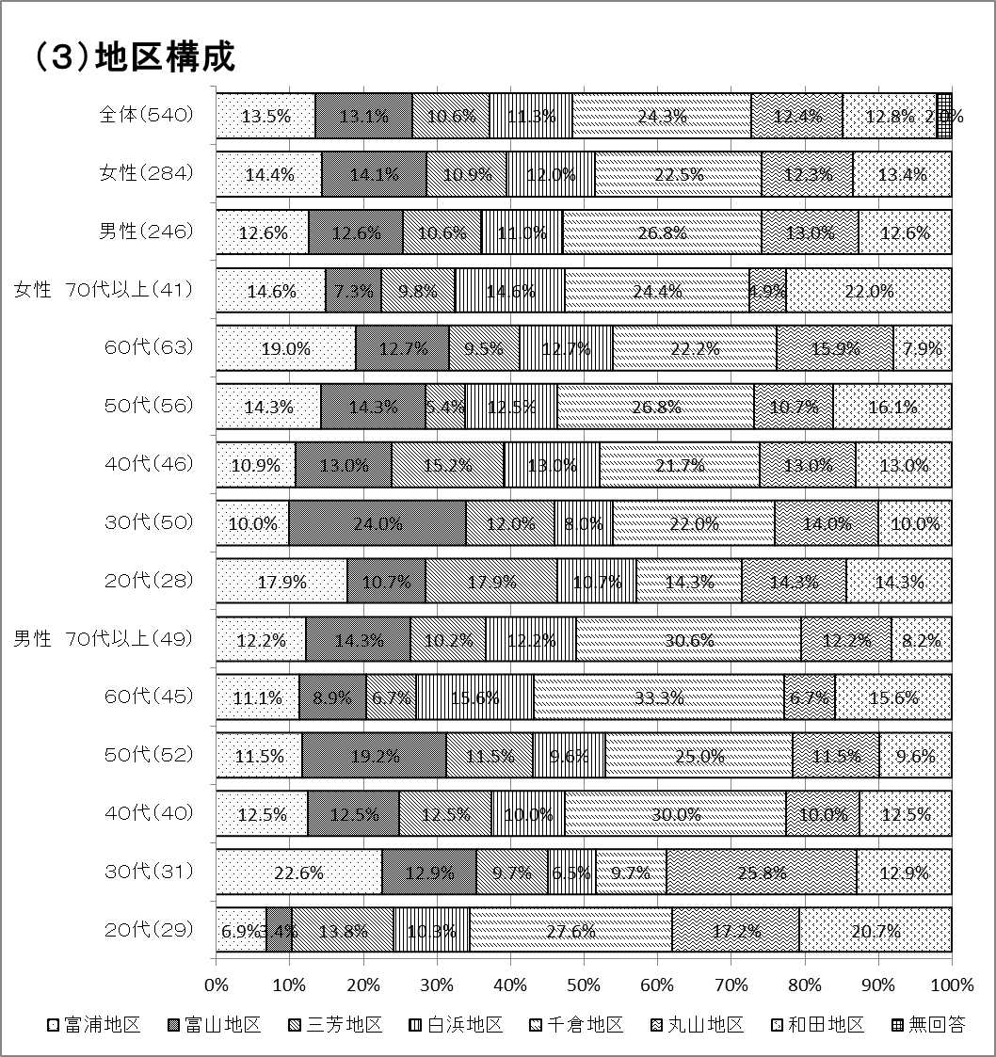

（４）世帯構成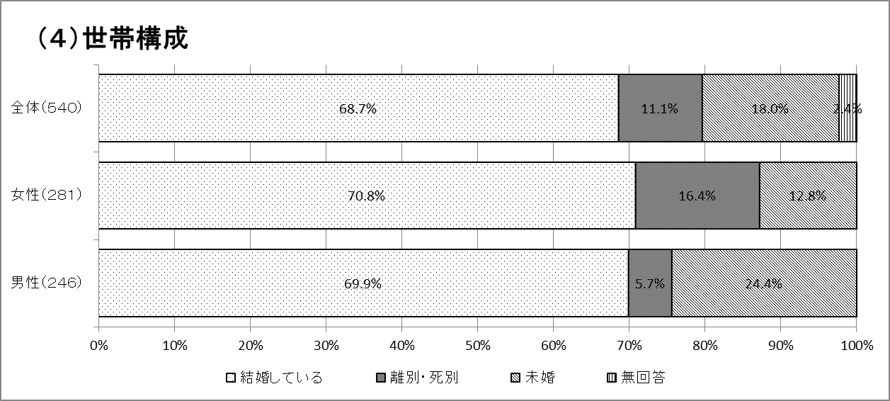

（５）子どもの有無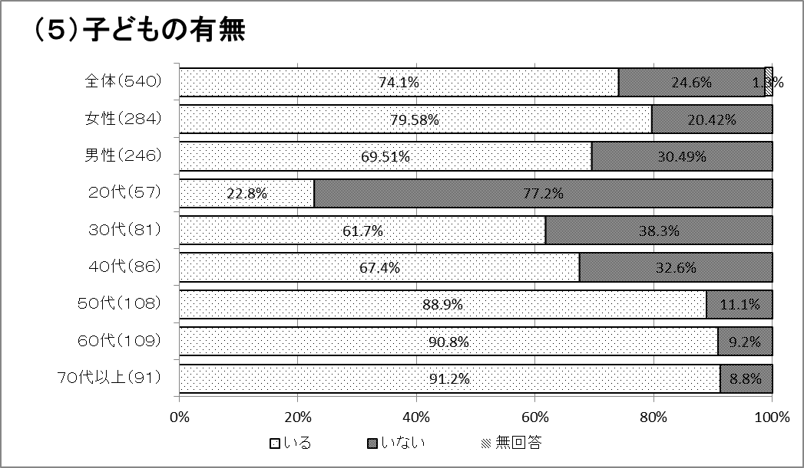

（６）職業構成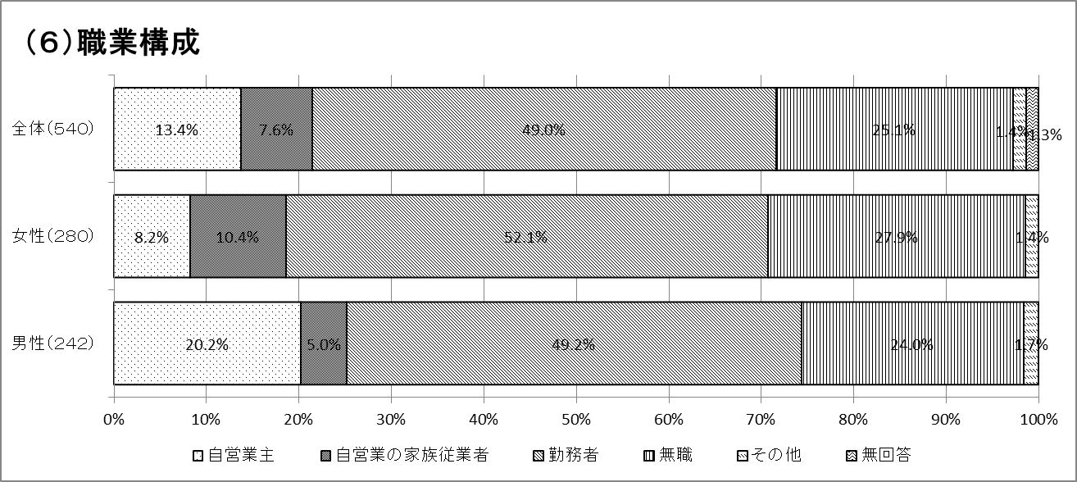

２．男女平等に関する考え方
問１ あなたは、次の分野で男女の地位は平等になっていると思いますか。次の（ア）～（キ）のそれぞれについてあなたの考えに最も近いものをひとつずつ選んで、番号に○をつけてください。
《男性優遇》の割合が高いのは、特に「社会全体で」、「政治の場で」、「社会通念・慣習で」においてである。

【千葉県と南房総市の比較】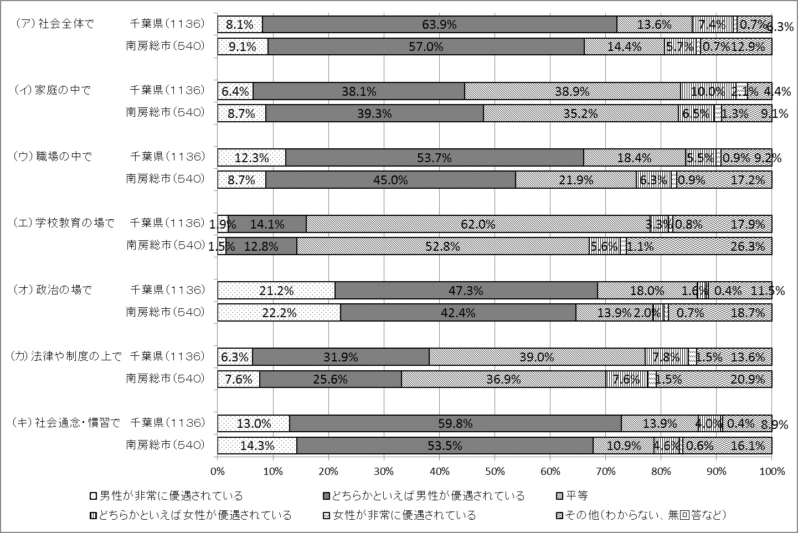
「社会全体で」、「家庭の中で」、「職場の中で」、「学校教育の場で」、「政治の場で」、「法律や制度の上で」、「社会通念・慣習で」の７分野について、男女の地位が平等になっているかどうかを聞いたところ、「学校教育の場で」については、《平等》と回答している割合が半数近くとなっているものの、全ての分野で《男性優遇》と回答している割合が高くなっている。特に｢社会全体で｣、「政治の場で」、「社会通念・習慣で」は、６割以上の人が《男性優遇》と回答している。
【千葉県調査との比較】
千葉県調査と比較すると、若干の差はあるものの、すべての分野で千葉県とほぼ同じ意識の傾向がある。しかし、「社会全体で」、「職場のなかで」、「政治の場で」、「法律や制度の上で」、「社会通念・慣習で」の男女の地位が平等になっているかでは、千葉県の方が《男性優遇》と回答している割合が高くなっている。また、「社会全体で」、「職場のなかで」は、南房総市の方が『平等』と回答している割合が高くなっている。
・《男性優遇》＝「男性が非常に優遇されている」「どちらかといえば男性が優遇されている」の合計
・《女性優遇》＝「どちらかといえば女性が優遇されている」「女性が非常に優遇されている」の合計

（ア） 社会全体で
女性の7４.６％、男性の５８.５％が《男性優遇》と回答しており、男女ともに不平等と感じる割合が高くなっているが、女性の方が男性より１６.１ポイント高い傾向にある。

【年代別】
全体を通して《男性優遇》の割合が高く、中でも女性の４0代（９１.３％）、５0代（８２.１％）が高くなっているのに対し、男性の２0代が４０.０％と最も低く、次いで男性の３0代が４８.４％となっており、男女の差が大きくなっている。
女性は30～５0代で７割以上が《男性優遇》と感じている。

【地区別】
全体を通じて《男性優遇》の割合が高くなっており、「富浦」、「白浜」以外の地区では、６割以上の人が《男性優遇》と回答している。
また、「白浜」地区では、《平等》と回答している割合が1８.３％であり、最も高くなっている。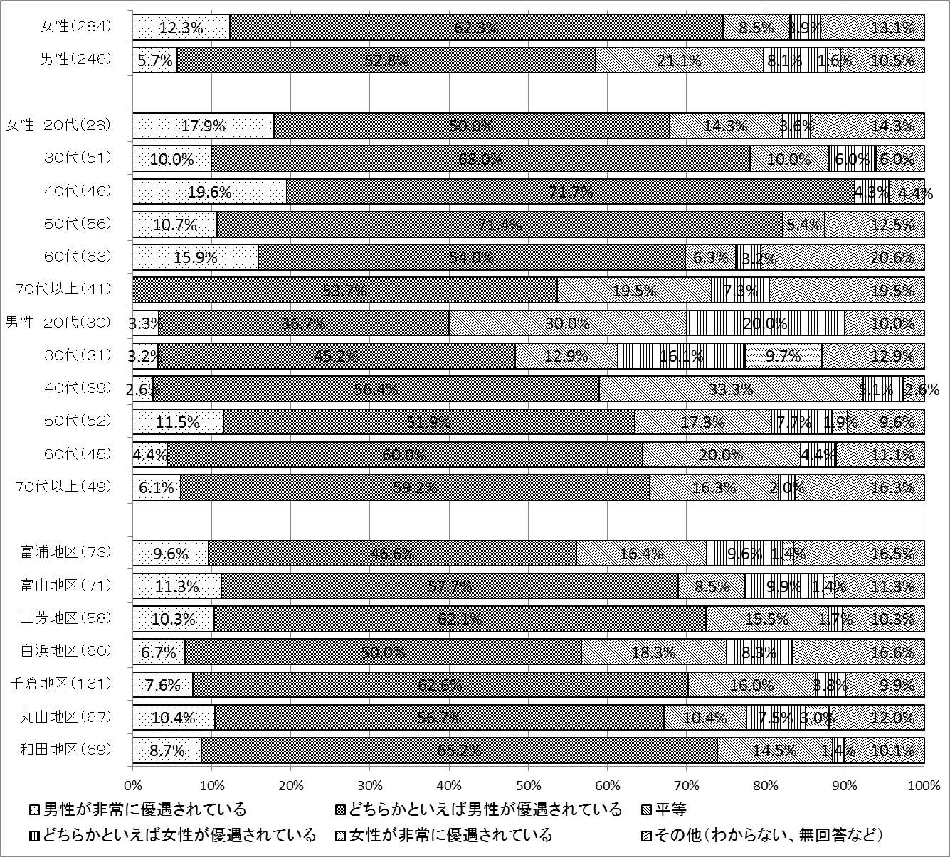
（イ） 家庭のなかで
女性は《男性優遇》が『平等』の割合を上回っているが、その割合にはかなりの差があり、女性の５８.８％に対して、男性は３６.６％にとどまっている。逆に、『平等』は女性の２７.８％に対し、男性は４５.１％となっている。

【年代別】
女性では、20代（4６.５％）を除き各年代で過半数以上が《男性優遇》と回答しており、中でも４0代（7１.７％）で不平等感が最も強くなっている。
また、男性の２0代では、『平等』と回答した人の割合が最も高くなっている。

【地区別】
《男性優遇》と回答している割合は、「和田」（6２.3％）が他の地区に比べ、最も高く、「富浦」地区以外は４０.０％以上となっている。
また、『平等』と回答している割合は、「富浦」が最も高く４1.１％、次に「丸山」４０.３％、「千倉」３８.９％となっている。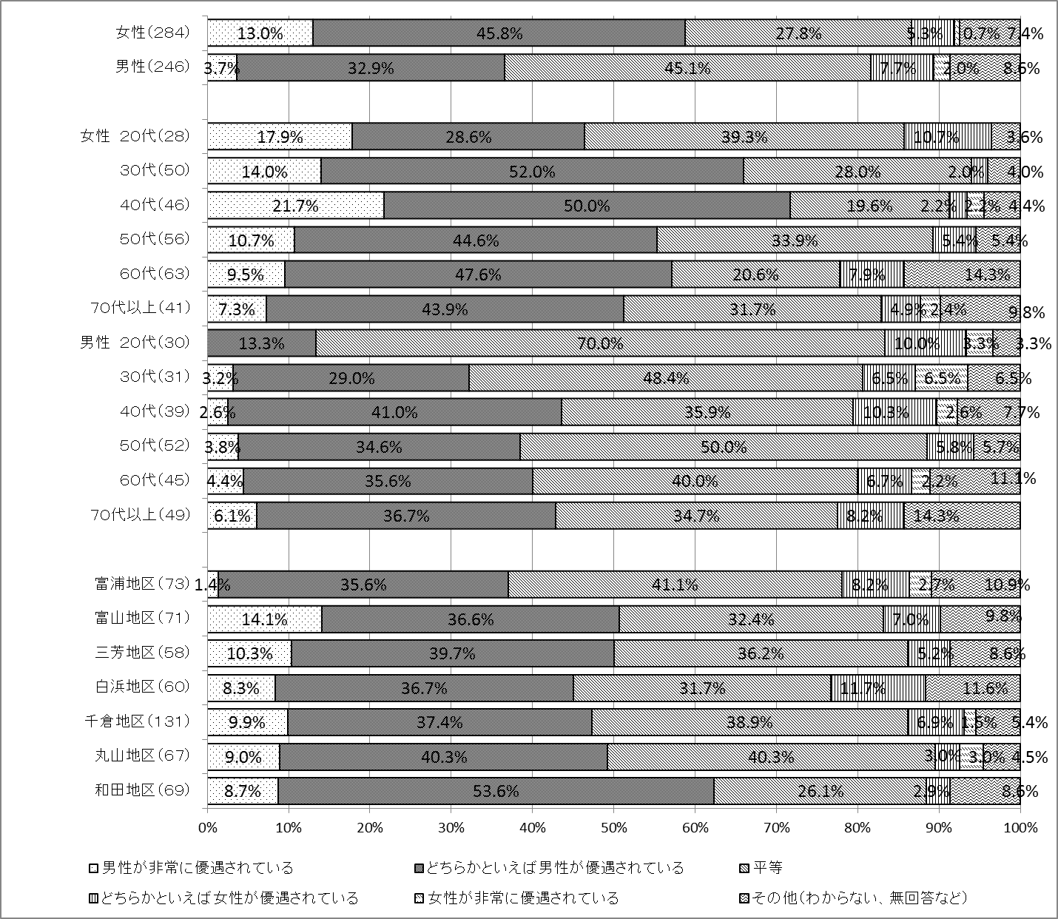
ウ） 職場のなかで
女性の5７.０％、男性の5１.６％が《男性優遇》と回答しており、男性の方が５.４ポイント低くなっているが、『平等』と回答している割合は、女性２０.４％、男性２４.０％と、男性の方が３.６ポイント上回っている。

【年代別】
男性は、すべての年代で、《男性優遇》と回答している割合が高くなっている。女性は、７０代以上を除く全ての年代で《男性優遇》と回答している割合は、半数以上である。特に女性の40代、５0代は、6０％以上になり高くなっている。
また、『平等』と回答している割合は、男性の20代（3６.７％）で最も高く、年をとるにつれ低い傾向にある。

【地区別】
「富浦」を除くすべての地区で《男性優遇》と回答している割合が５割以上と高くなっており、特に「和田」（6３.７％）が最も高くなっている。
また、『平等』と回答している割合は、「富山」（１５.５％）、「和田」（１８.８％）以外は２割を超えている。
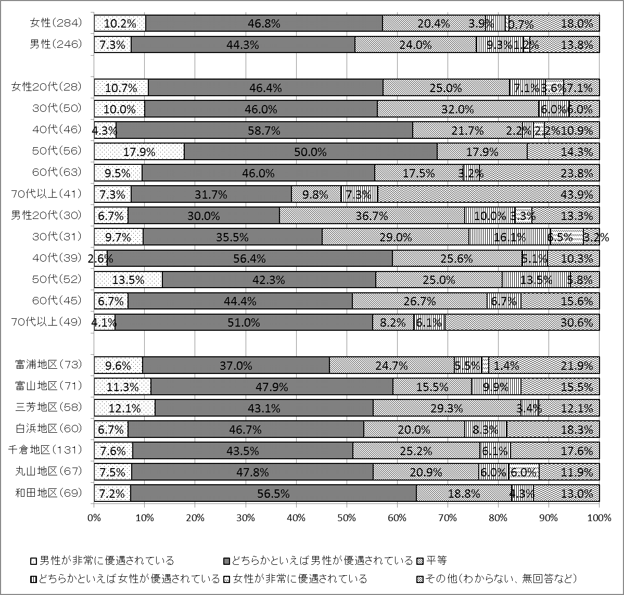

（エ） 学校教育の場で
この項目のみ、『平等』が女性５０.４％、男性5６.９％となっており、《男性優遇》（女性１８.７％、男性９.７％）をそれぞれ大きく上回っている。

【年代別】
女性２0代、60代、70代以上、男性６0代、７０代以上を除き、『平等』が過半数を占めている。特に、男性の３0代が７１.０％と、他の年代に比べ高くなっている。

【地区別】
「富浦」地区を除く６地区では、『平等』が50％以上となっており、『平等』と考える割合は高くなっている。
また、《男性優遇》と回答している割合は「三芳」の１７.２％が最高で各地区とも『平等』の割合より大きく下回っている。
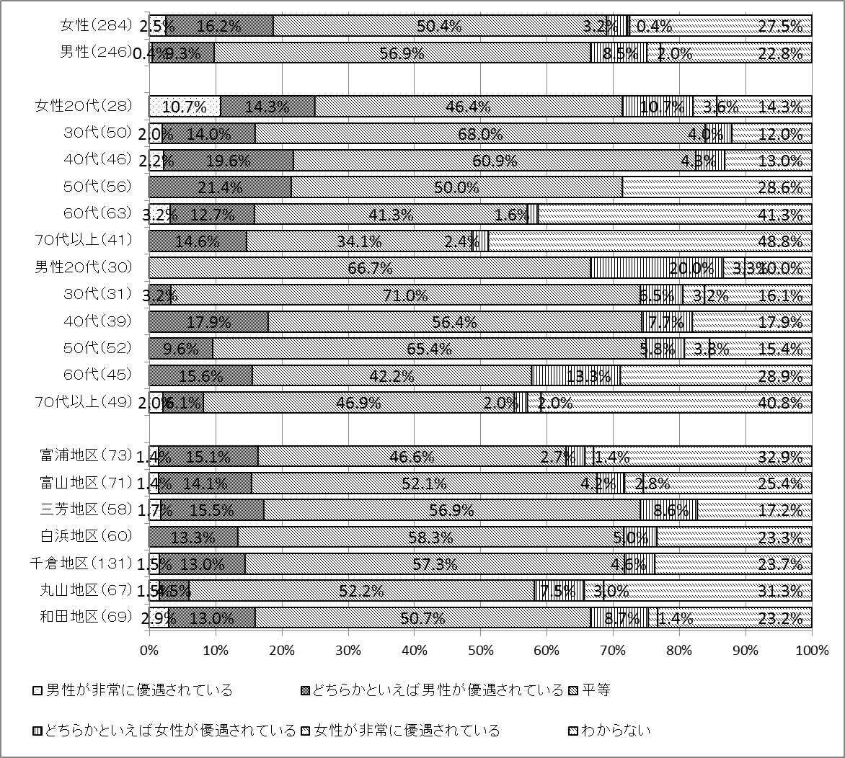
（オ） 政治の場で
女性では7０.8％が《男性優遇》と回答しているのに対し、男性は５９.７％となっている。また、『平等』は女性９.２％であるのに対し、男性では１９.９％と2倍以上になっており、男女間に意識の差がみられる。

【年代別】
女性70代以上、男性４0代、70代以上を除くすべての年代で、《男性優遇》と回答している割合が6割を超えている。
また、《男性優遇》は70代以上を除く年代で、女性よりも男性の方が低くなっている。

【地区別】
すべての地区で、《男性優遇》と回答している割合が６割を超えている。「三芳」が最も高く7５.９％であるのに対し、「千倉」は６１.１％と最も低く、その差は１４.８ポイントであり、地区により意識の差がみられる。
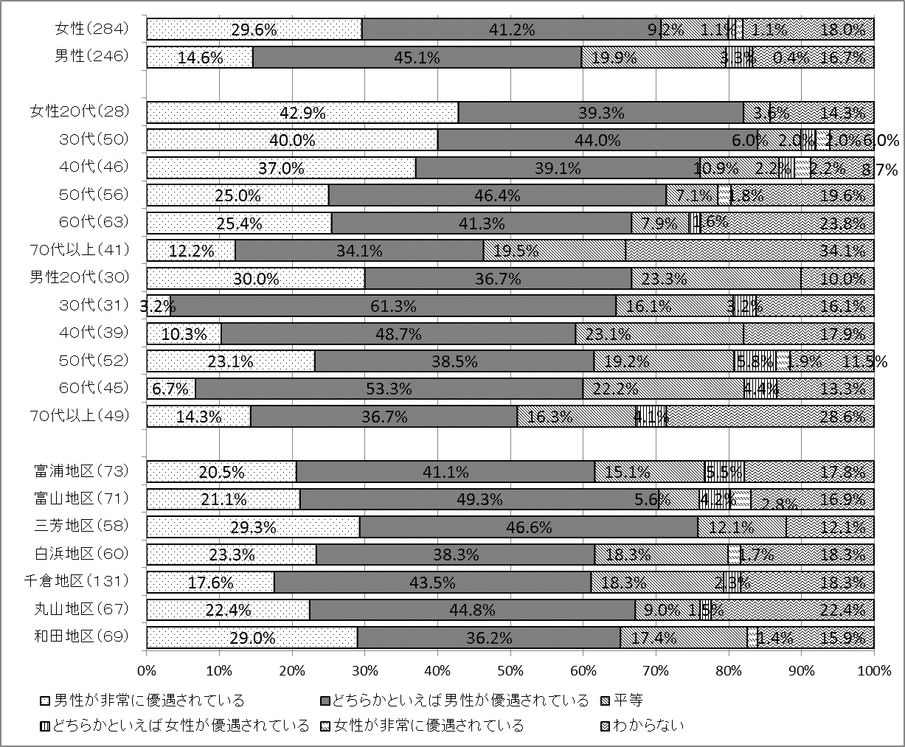

（カ） 法律や制度の上で
女性では《男性優遇》と回答している割合が4４.０％であるのに対し、男性では2１.５％となっている。また、『平等』は女性が2８.５％となっているのに対し、男性では4８.0％となっており、男女間で全く逆の意識があることがわかる。

【年代別】
女性の40代で《男性優遇》と回答している割合が最も高くなっている。
一方、男性は２0代のみ《男性優遇》と『平等』と回答している割合が４０％を下回っているが、その他全ての地区で『平等』と回答している割合が４０％を超えている。

【地区別】
地区により意識の差が異なり、「富浦」（43.８％）で『平等』と回答した割合が最も高くなっているのに対し、「富山」（３６.６％）、「丸山」（２９.９％）地区は《男性優遇》と回答した割合が高くなっている。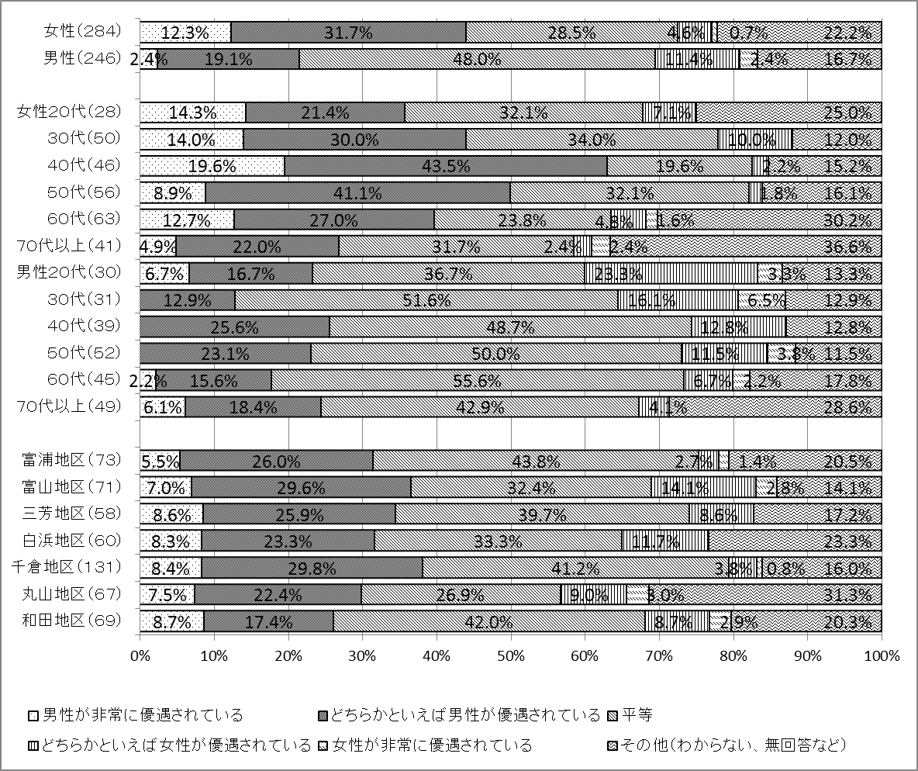
（キ） 社会通念・慣習で
女性の7２.２％、男性の6５.０％が《男性優遇》と回答しており、男女とも不平等と感じている割合が高くなっている。

【年代別】
女性の２0代（７１.５％）、３0代（８６.0％）、４0代（7６.１％）、５０代（８０.４％）及び男性の５０代（７１.１％）、60代（75.６％）で《男性優遇》と回答している割合が、7割以上と高くなっている。
また、『平等』と回答している割合は、男性の20代（2３.３％）で最も高くなっている。

【地区別】
すべての地区で、６０％以上が《男性優遇》と回答している。しかし、「和田」で《男性優遇》と回答している割合が7２.４％と最も高いのに対し、「富浦」は６０.３％と最も低く、その差は１２．１ポイントとなっている。
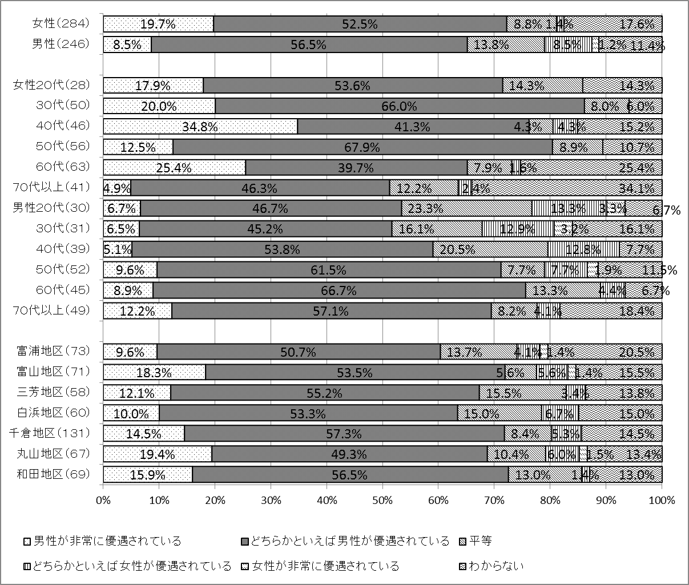
３．男女共同参画に関する用語の周知度
問２ 次にあげる言葉のうち、あなたが見たり聞いたりしたことがあるものはどれですか。次の中から該当するものをすべて選んで、番号に○をつけてください。
用語の周知度が高いのは、『配偶者からの暴力の防止及び被害者の保護に関する法律（ＤＶ防止法）』『男女雇用機会均等法』である。
なお、全体的に用語の周知度は低い状況である。

【千葉県と南房総市の比較】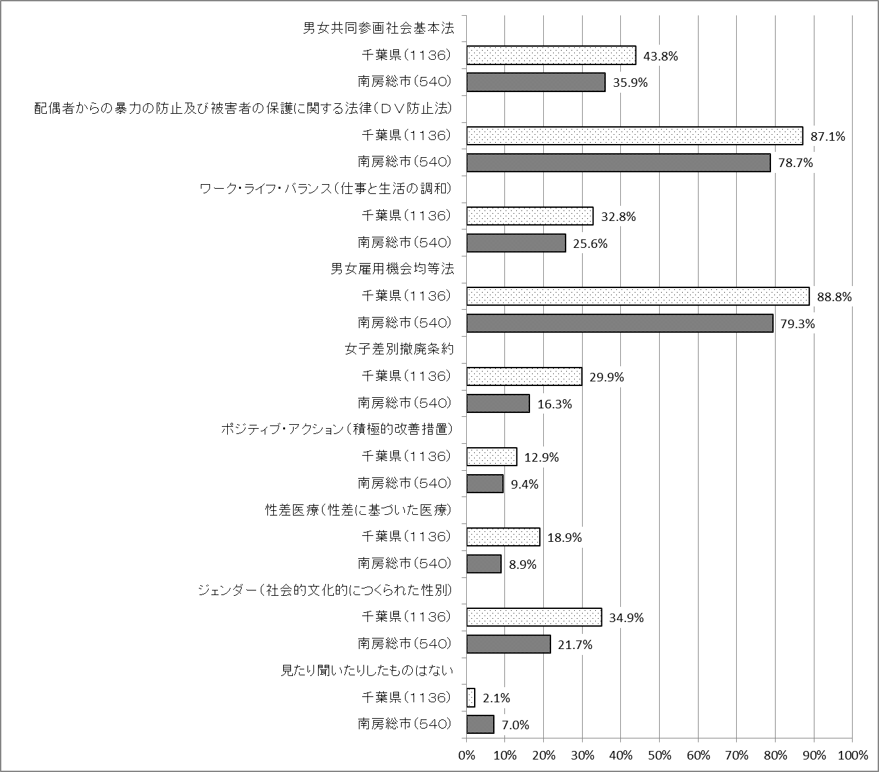

【南房総市の内訳】
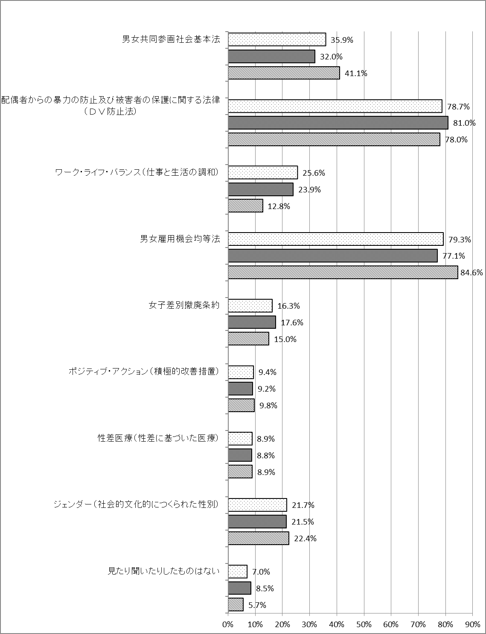
全体（５４０）
女性（２８４）
男性（２４６）
用語の周知度については、男女とも『男女雇用機会均等法』（女性７７.１％、男性８４.６％）と回答している割合が最も高く、次に『配偶者からの暴力の防止及び被害者の保護に関する法律（ＤＶ防止法）』（女性８１.０％、男性７８.０％）となっている。

【千葉県調査との比較】
千葉県と比較すると、全体的に、周知度は南房総市の方が千葉県より低くなっている。
４．家庭生活と職業
問３ あなたは現在、結婚していますか。ひとつ選んで、番号に○をつけてください。

【千葉県と南房総市の比較】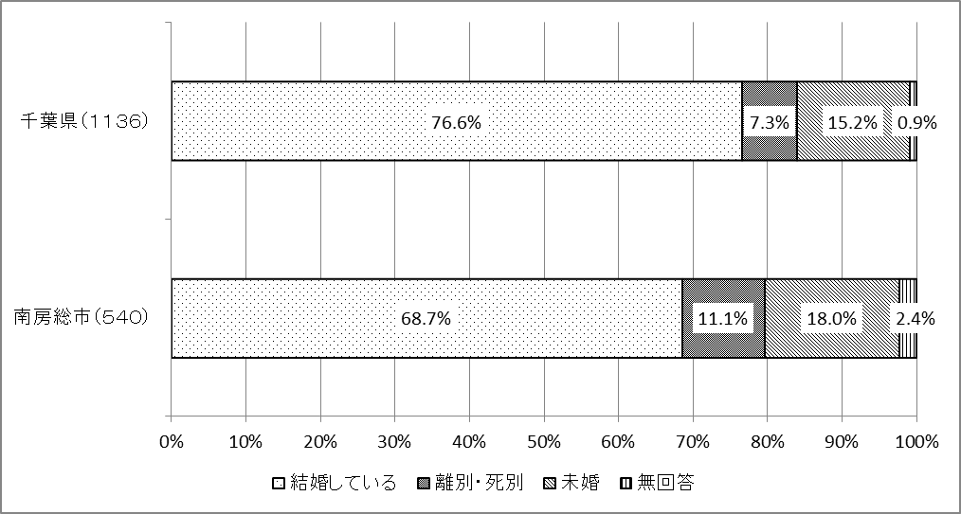

【南房総市の内訳】
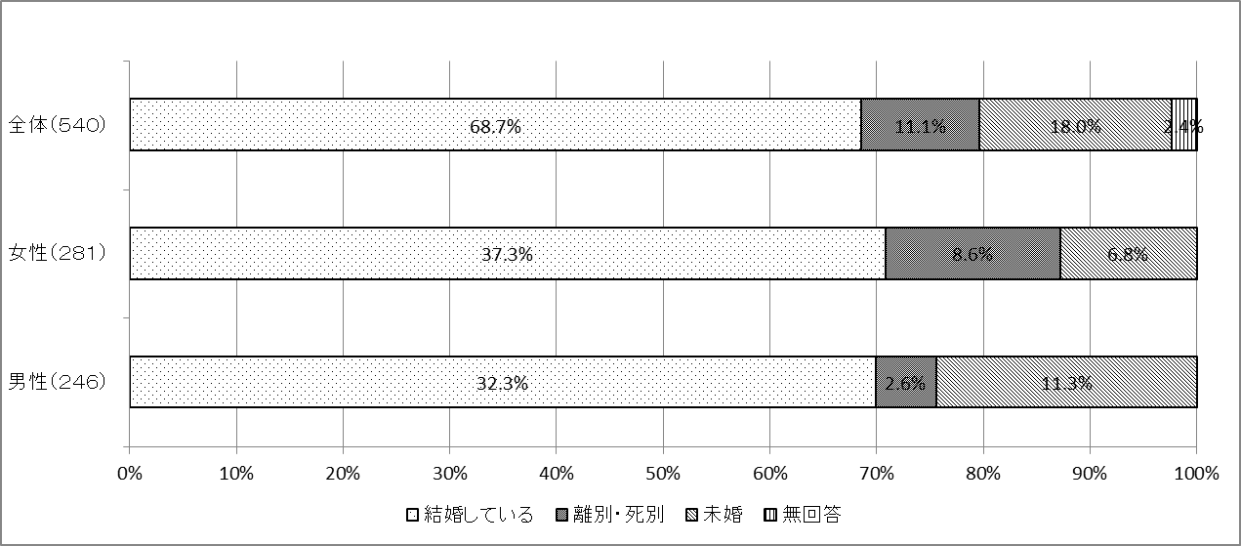

問４ 問３で「１．結婚している」とお答えの方に伺います。あなたのご家庭では、現在、家事などの日常的な仕事は、主にどなたがしていますか。また、あなたはどのような仕事の分担が理想的だと考えますか。（ア）～（セ）それぞれについて、あなたの考えに最も近いものをひとつずつ選んで、番号に○をつけてください。
現実では、すべての日常的な仕事で、『主に妻』の役割が高い。

【千葉県と南房総市の比較】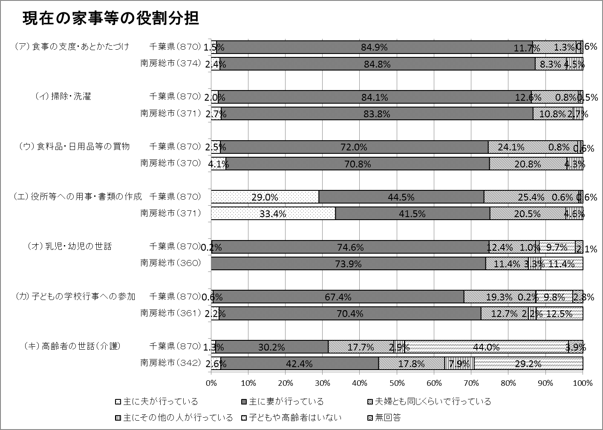
男女の役割について、既婚者に日常的な家庭の仕事７項目について、主に誰が分担しているかを聞いたところ、「食事の支度・あとかたづけ」（8４.8％）、「掃除・洗濯」（8３.8％）、次に「乳児・幼児の世話」（7３.９％）を『主に妻が行っている』と回答している割合が大きく、妻の役割分担が大きくなっている。
「乳児・幼児の世話」「子どもの学校行事等への参加」「高齢者の世話（介護）」は「子どもや高齢者はいない」とする者がいるものの、該当者に占める『主に妻が行っている』の割合は、それぞれ7３.９％、７０．４％、４２．４％となっており、妻の役割分担度合いがかなり高くなっている。
「役所等への用事・書類の作成」については、『主に妻が行っている』と回答している割合は４１.５％にとどまり、『主に夫が行っている』が3３.４％、『夫婦とも同じくらい行っている』が２０.５％となっており、この項目については、他の項目に比べ、夫の役割分担が高くなっている。
【千葉県調査との比較】
千葉県調査と比較すると、「高齢者の世話（介護）」では、高齢者はいないとする割合が千葉県より1４.８ポイント少ないものの「主に妻が行っている」項目を除く他の項目では、ほぼ同一の傾向にあり、高齢者率の高い南房総市のほうが「高齢者の世話（介護）」を行う妻の割合が高くなっている。
【千葉県と南房総市の比較】
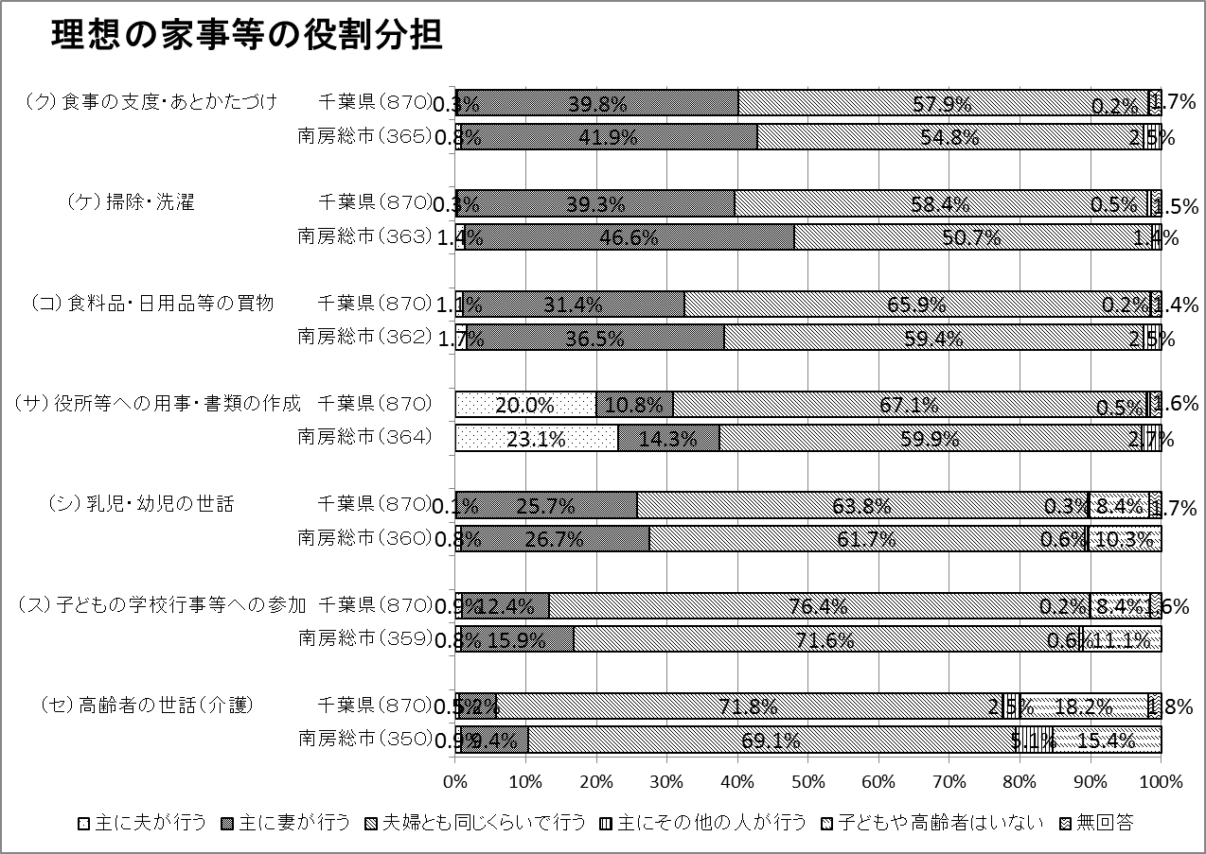
家事等の役割分担に関する理想を聞いたところ、全ての項目で、『主に妻が行うほうがよい』よりも『夫婦とも同じくらい行うほうがよい』と回答している割合が高くなっている。特に、「子どもの学校行事等への参加」（７１.6％）では、高くなっている。

【千葉県調査との比較】
千葉県調査と比較すると、すべての項目で、南房総市の方が『夫婦とも同じくらい行うほうがよい』と回答している割合が低くなっており、家事等を夫婦で役割分担するという意識が、千葉県よりも低いことがわかる。また、『主に妻が行うほうがよい』と回答している割合はすべての項目で南房総市の方が高くなっている。
【南房総市の内訳】
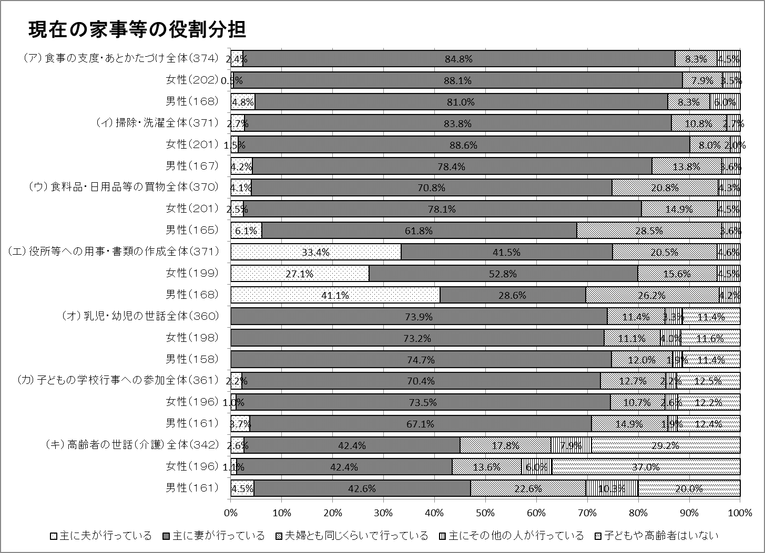
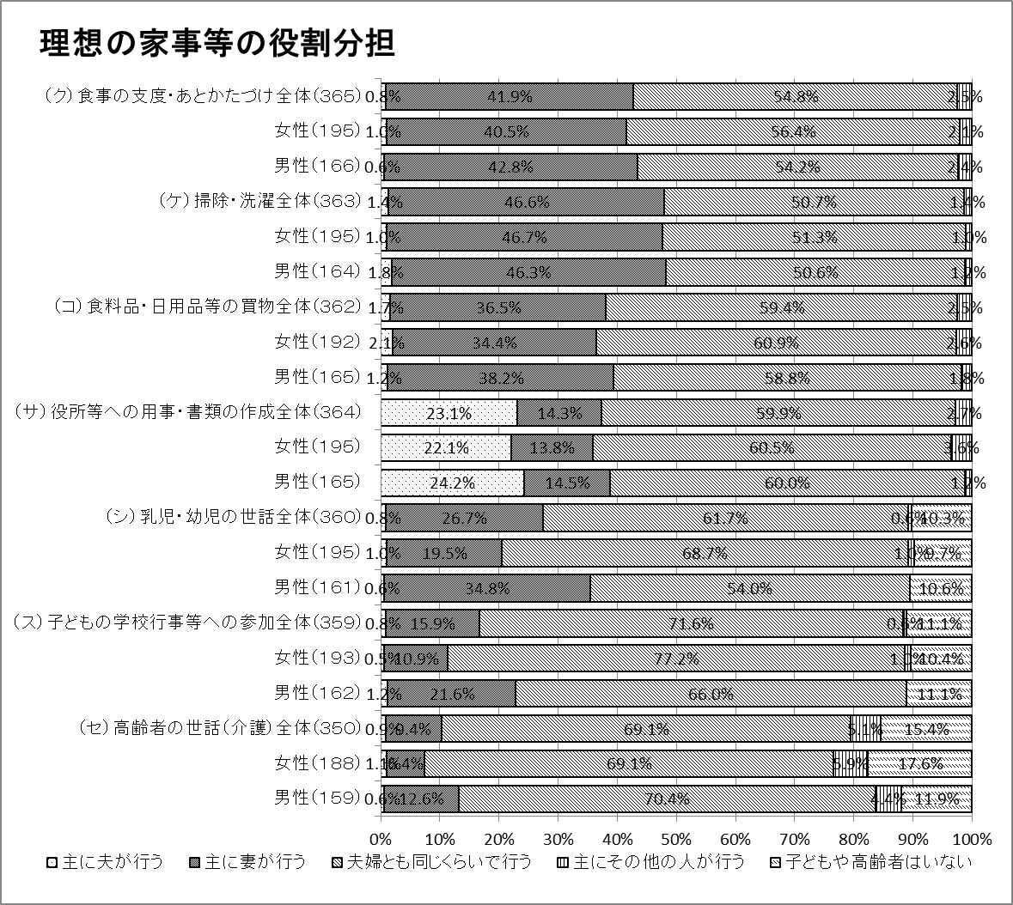
問５ あなたは、一般的に女性が職業をもつことについて、どのように考えますか。次の中からひとつ選んで、番号に○をつけてください。
女性が職業をもつことについて、半数の人が『子どもができても、ずっと職業を続ける方がよい』と考えている。

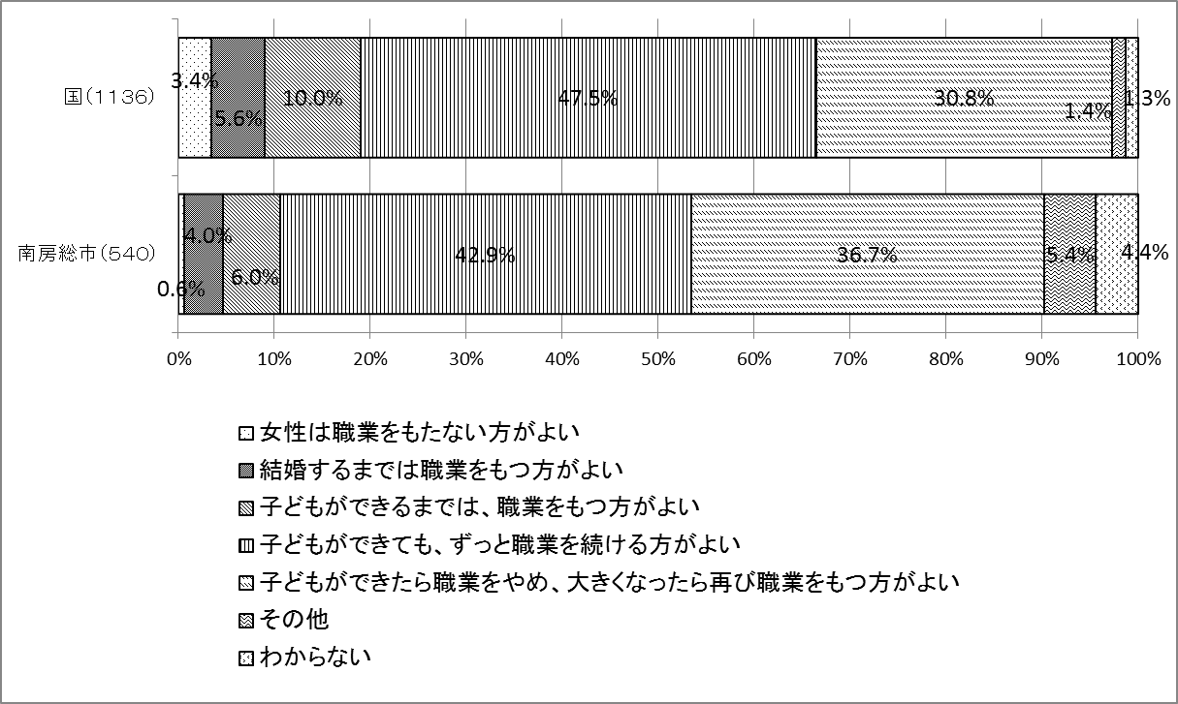
女性が職業をもつことについて、どう考えるか聞いたところ、男女ともに「子どもができても、ずっと職業を続ける方がよい」（全体４２.9％、女性４４.２％、男性４１.０％）と回答している割合が最も高くなっている。次に「子どもができたら職業をやめ、大きくなったら再び職業をもつ方がよい」（全体36.7％、女性３３.３％、男性４1.４％）、『子どもができるまでは、職業をもつ方がよい』（全体6.0％、女性７.２％、男性４.２％）となっており、男女共に同じ考えであることがわかる。

【全国調査との比較】
全国調査と比較すると、国、南房総市ともに『子どもができても、ずっと職業を続ける方がよい』と回答している割合が最も高くなっており、次に『子どもができたら職業をやめ、大きくなったら再び職業をもつ方がよい』と回答している。

【南房総市の内訳】
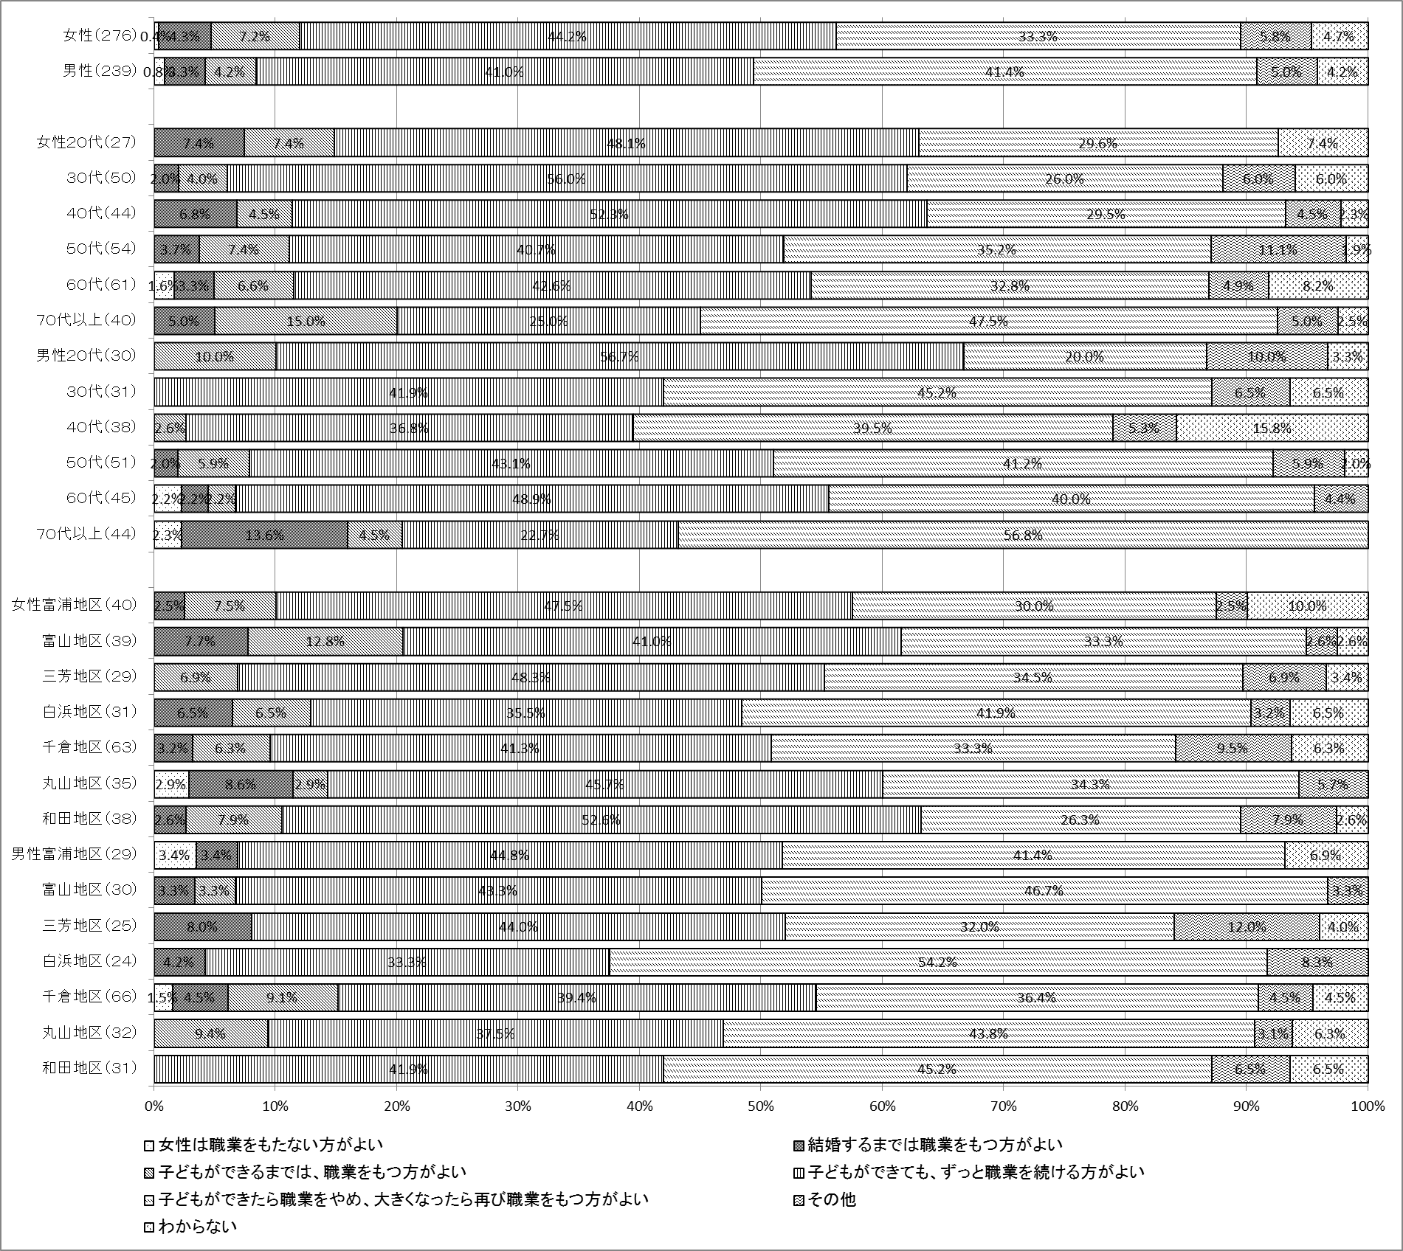
問６ あなたは、今後、男性が家事・子育て・介護・地域活動などに積極的に参加していくためには、どのようなことが必要だと思いますか。次の中から該当するものをすべて選んで、番号に○をつけてください。
男女が共に仕事と家庭を両立していくために、『夫婦や家庭間でのコミュニケーションをよくはかること』が必要だと思う人の割合が最も高くなっている。

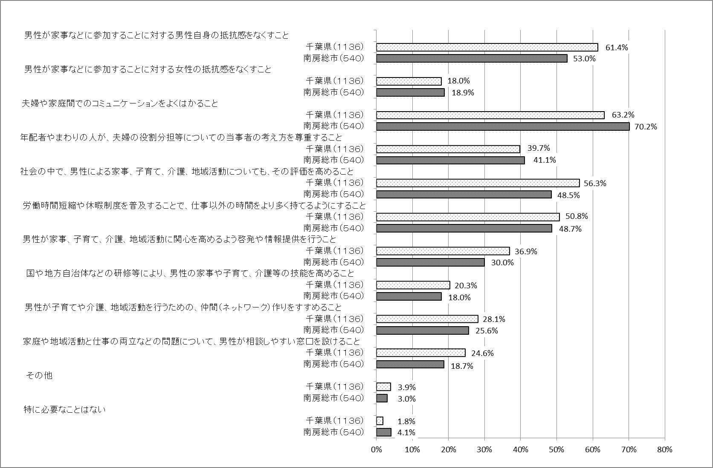

男性が家事・子育て・介護・地域活動などに積極的に参加していくために必要なことを聞いたところ、「夫婦や家庭間でのコミュニケーションをよくはかること」（７０.２％）、次に「男性が家事などに参加することに対する男性自身の抵抗感をなくすこと」（53.0％）、次に「労働時間短縮や休暇制度を普及することで、仕事以外の時間をより多く持てるようにすること」（４８.７％）となっている。すべての項目が、男女ともに割合もほぼ同じ傾向にある。

【南房総市の内訳】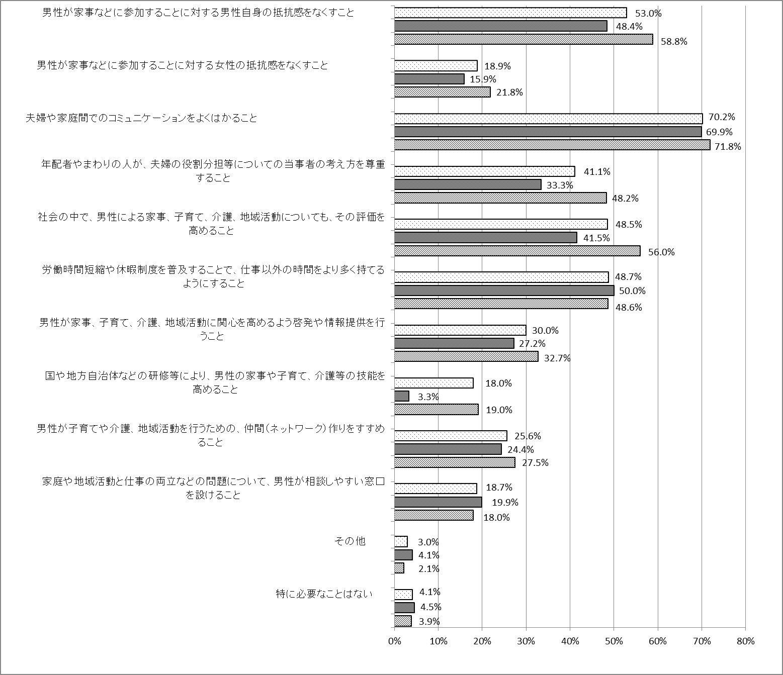
全体（５４０）
女性（２８４）
男性（２４６）
問７ 一般的に、男女が共に仕事と家庭を両立していくためには、どのような環境整備が必要だと思いますか。次の中から三つ選んで、番号に○をつけてください。
男女が共に仕事と家庭を両立していくために、『地域や職場内の保育所、学童保育の整備、保育時間の延長など保育内容を充実すること』が必要だと思う人の割合が最も高くなっている。

【千葉県と南房総市の比較】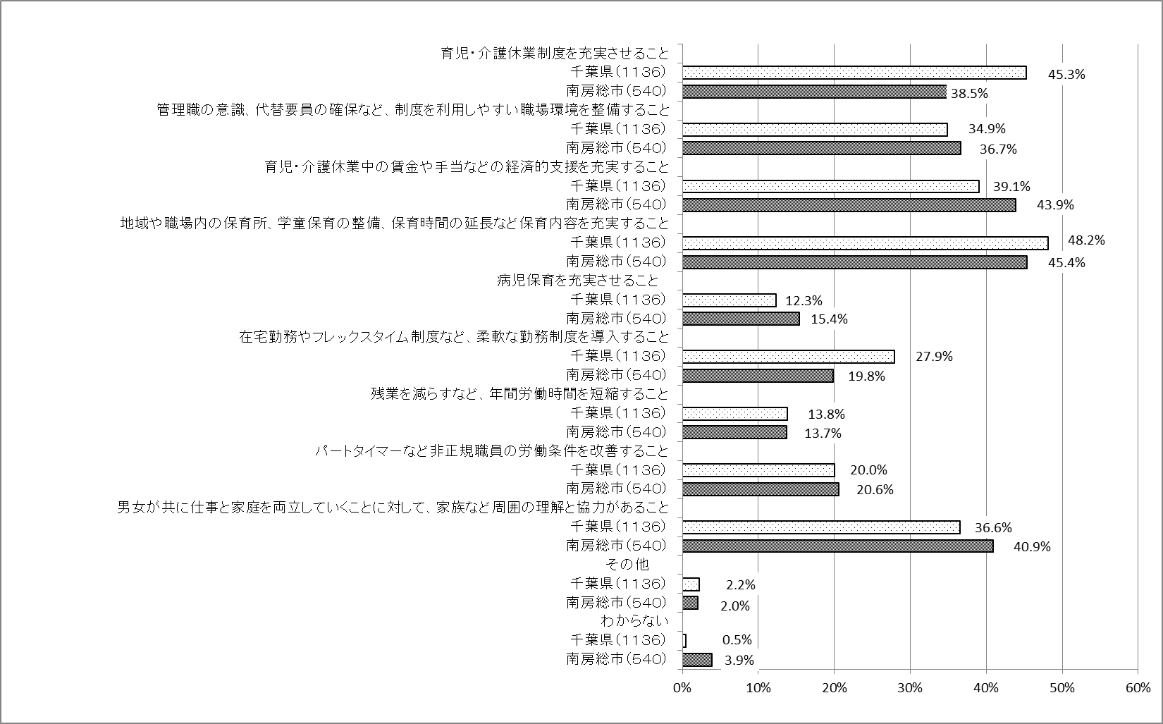

男女がともに仕事と家庭を両立していくために必要な環境整備について聞いたところ、男性は「地域や職場内の保育所、学童保育の整備、保育時間の延長など保育内容を充実すること」（４７.５％）と回答している割合が最も高くなっており、次いで、「男女が共に仕事と家庭を両立していくことに対して、家族など周囲の理解と協力があること」（43.７％）、「育児・介護休業中の賃金や手当などの経済的支援を充実すること」（４１.９％）となっている。
一方、女性は「育児・介護休業中の賃金や手当てなどの経済的支援を充実すること」（４７.２％）と回答している割合が最も高くなっており、次いで、「地域や職場内の保育所、学童保育の整備、保育時間の延長など保育内容を充実すること」（4３.５％）、「育児・介護休業制度を充実させること」（４０.７％）となっている。
【千葉県調査との比較】
千葉県調査と比較すると、千葉県、南房総市ともに「地域や職場内の保育所、学童保育の整備、保育時間の延長など保育内容を充実すること」と回答している割合が最も高くなっている。また、必要だと思う上位５位までについて同じ項目があがっており、千葉県と南房総市では同じような環境整備が必要とされている。
【南房総市の内訳】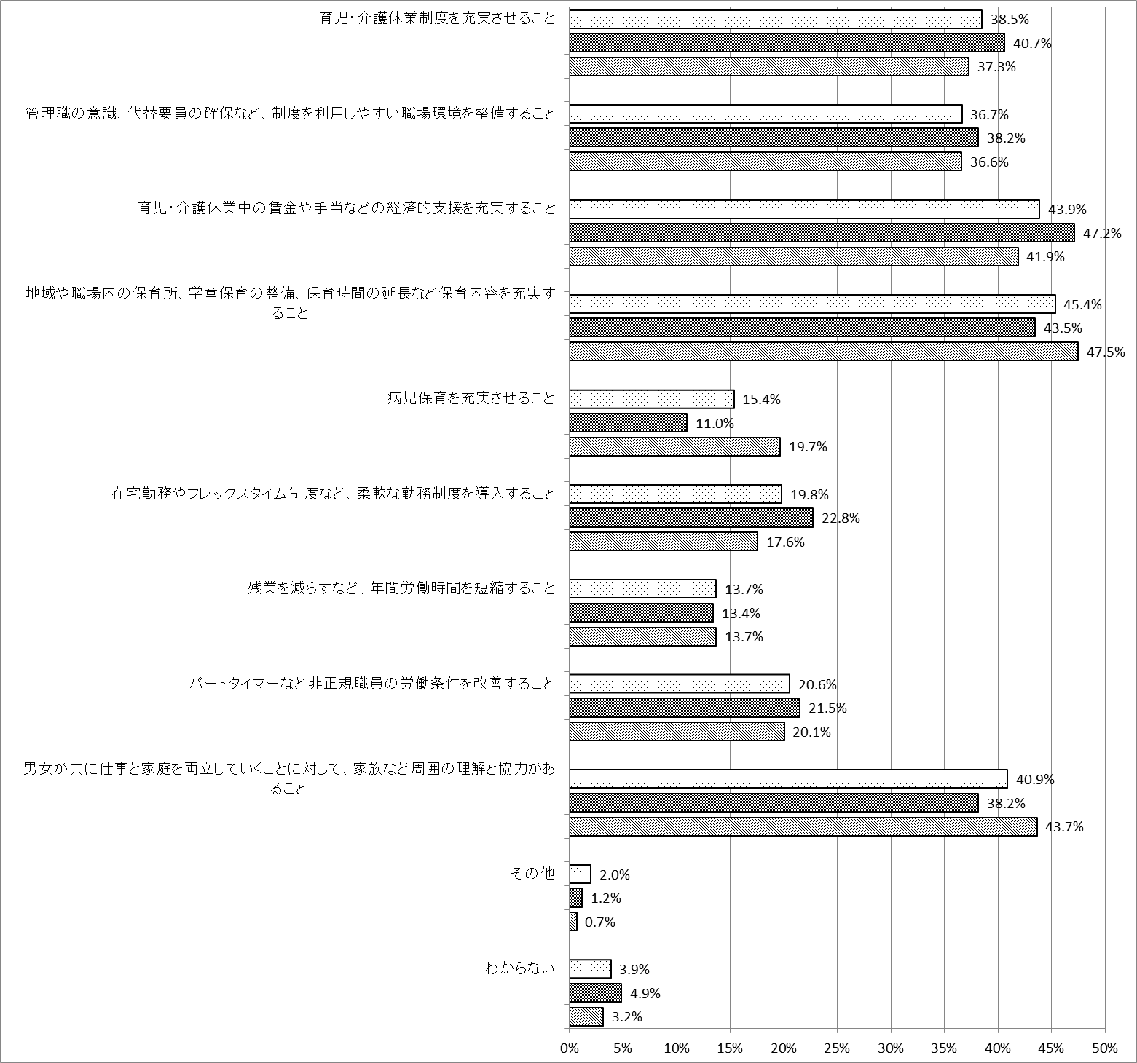
全体（５４０）
女性（２８４）
男性（２４６）
５．防災・災害復興対策
問８ あなたは、防災・災害復興対策に、女性の視点に配慮した対応がとられる必要があると思いますか。次の中からひとつ選んで、番号に○をつけてください。
女性の視点に配慮した対応が、必要と答えた割合が８割を超える。

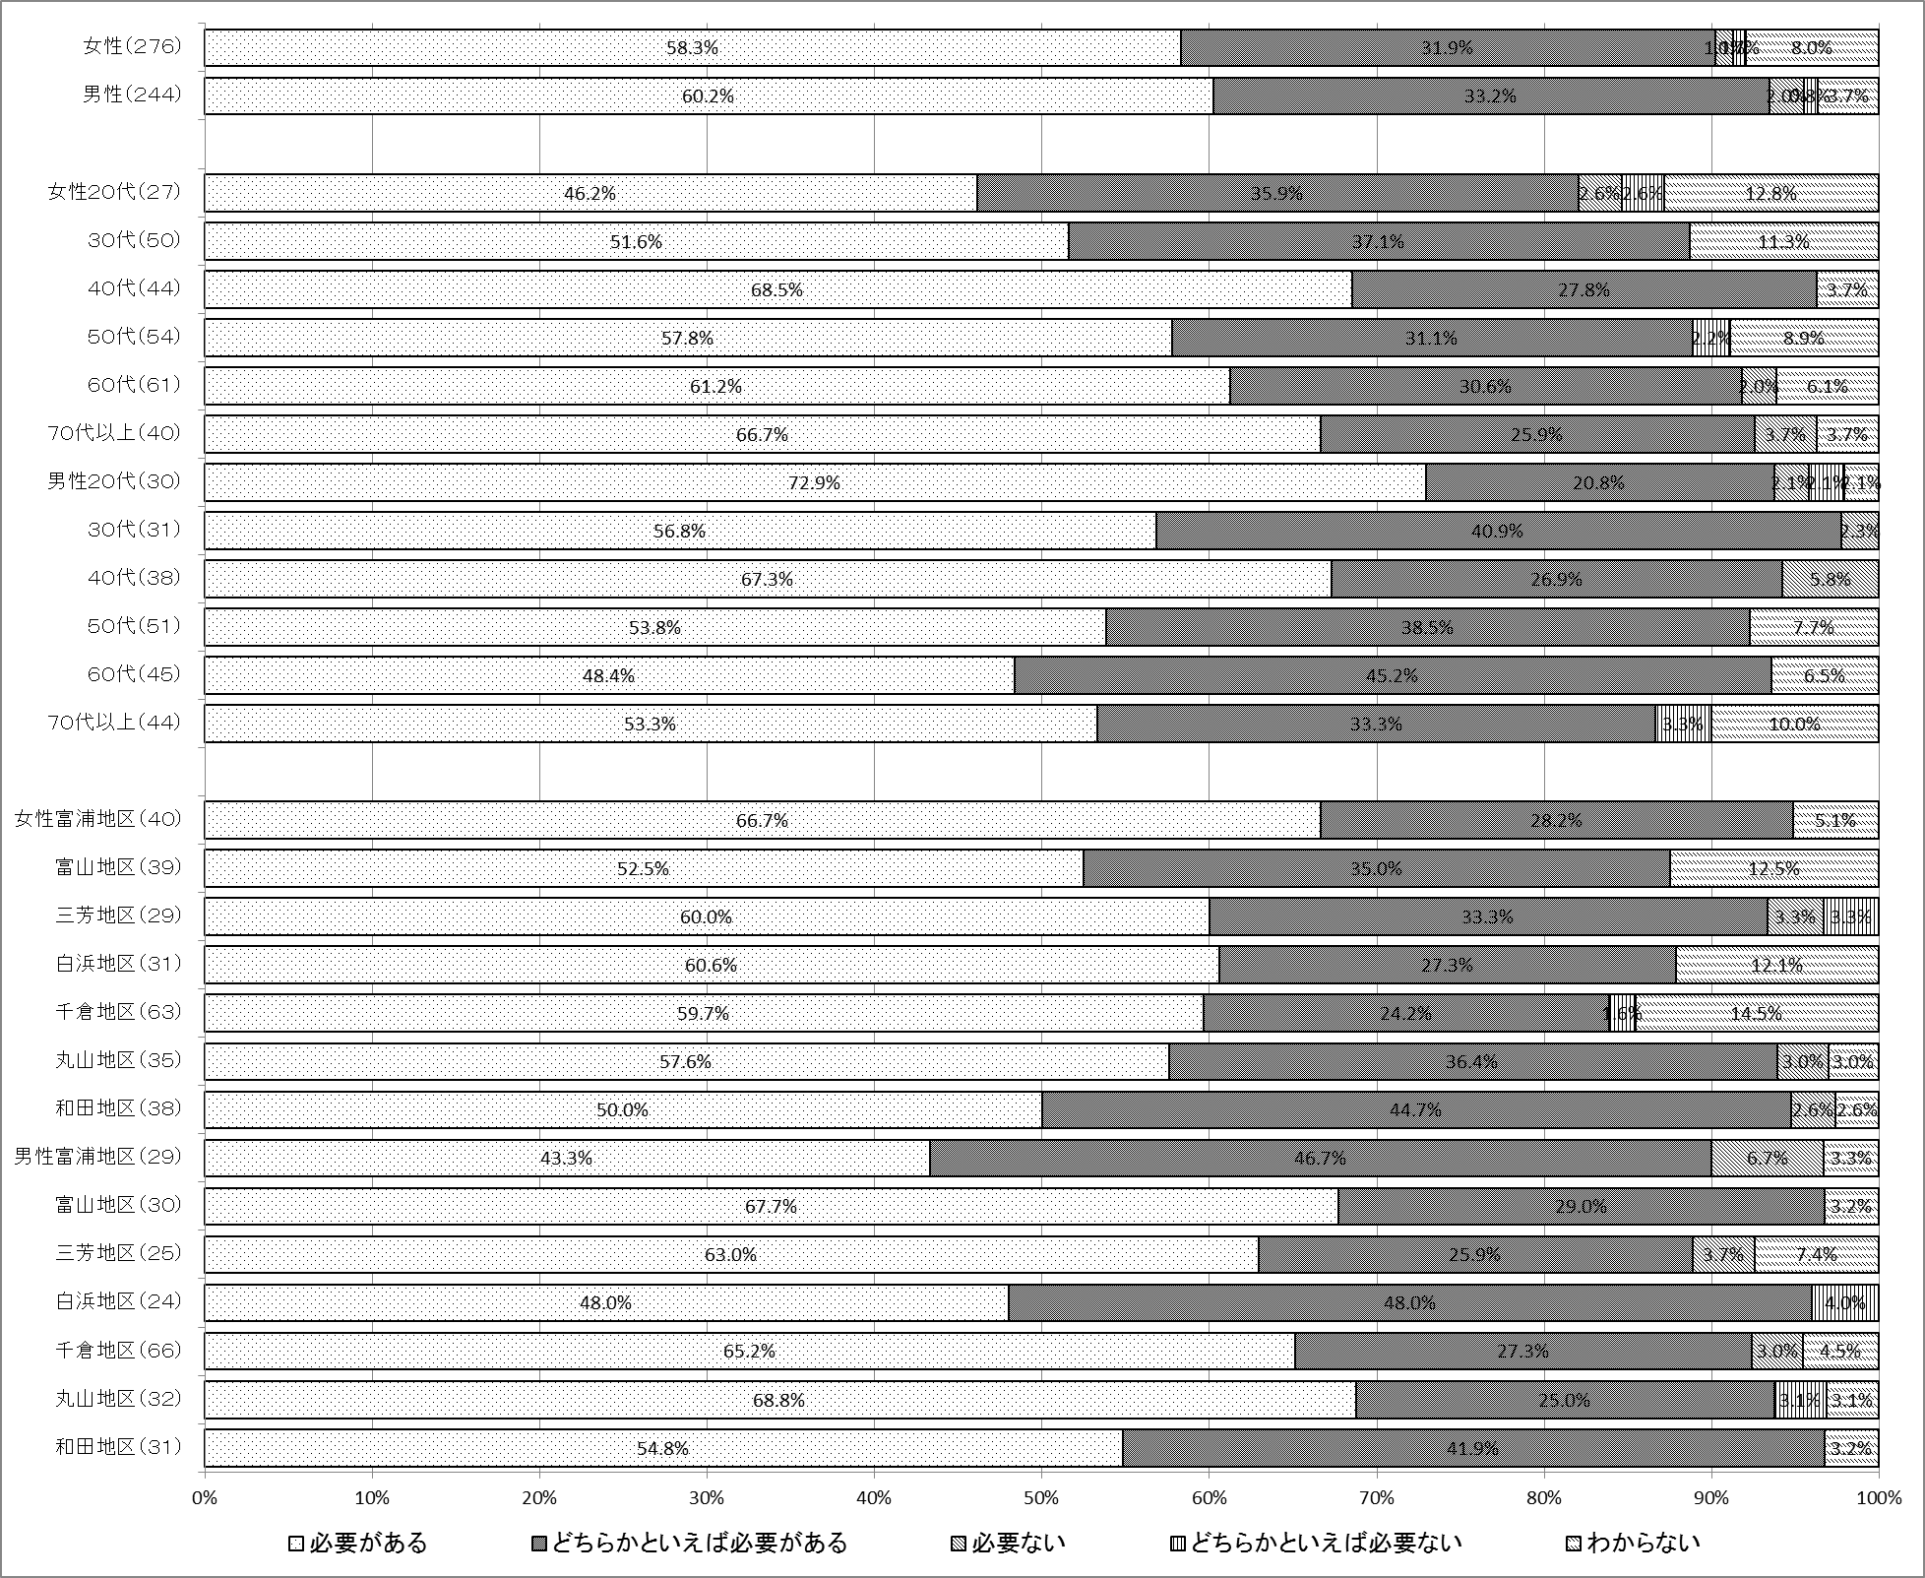
防災・災害復興対策について、女性の視点に配慮した対応が必要と答えた割合が、男女共に９割を超え、非常に高くなっている。
【年代別】
年代別による大きな差はみられないものの、女性４０代（96.3％）、男性３０代（97.7％）では非常に高いのに対し、女性２０代（82.1％）、男性７０代以上（86.6％）と、世代間で違いが見られる。
【地区別】
全体を通じて必要と答える割合が高くなっているが、千倉地区女性（83.9％）と千倉地区男性（92.5％）とで地域でも性別によって差が見られる。
問９ あなたは、防災・災害復興対策で女性の視点に配慮して取り組む必要があると思うものは何ですか。次の中から該当するものをすべて選んで、番号に○をつけてください。
『避難所の設備（男女別トイレ・更衣室、防犯対策など）』において、女性の視点に配慮して取り組む必要があると思われる割合が高い。

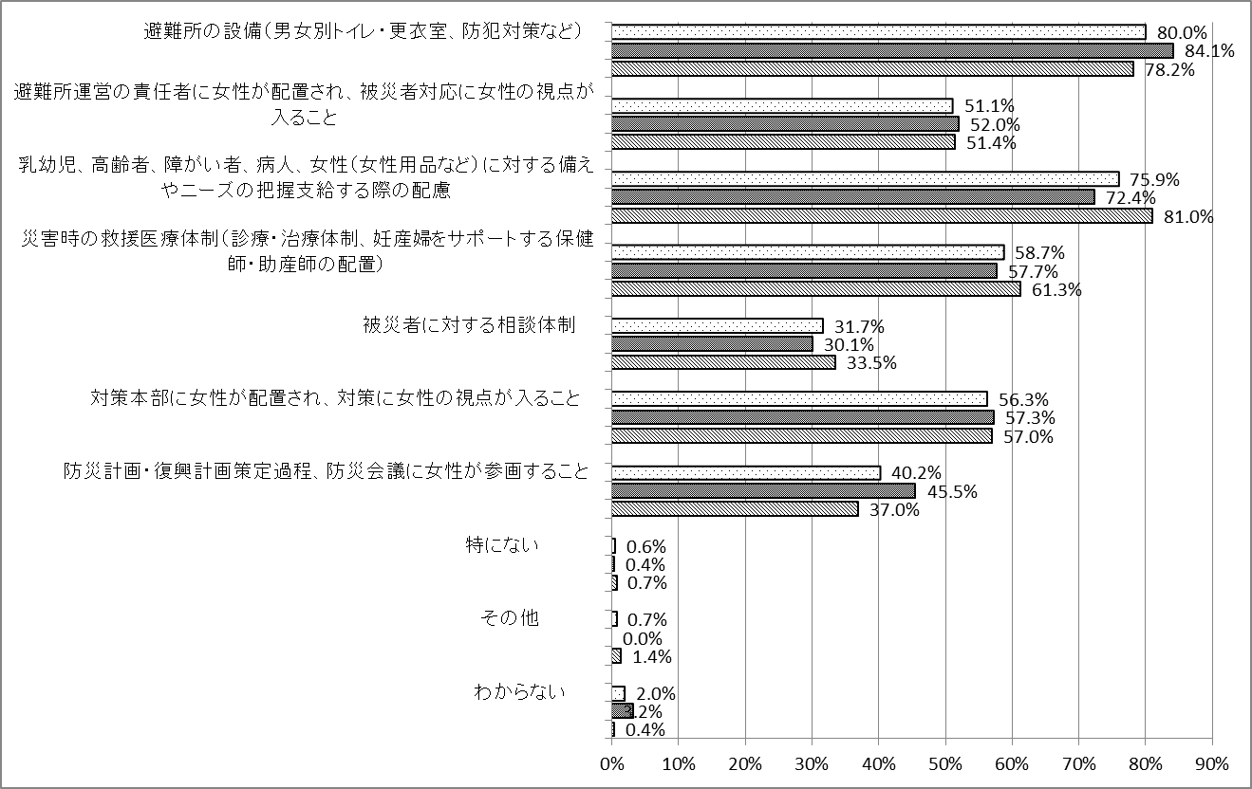
全体（５４０）
女性（２８４）
男性（２４６）
防災・災害復興対策について、女性の視点に配慮して取り組む必要があると思うものを聞いたところ、「避難所の設備（男女別トイレ・更衣室・防犯対策など）」（80.0％）が最も高く、次いで「乳幼児、高齢者、障がい者、病人、女性（女性用品など）に対する備えやニーズの把握、支給する際の配慮」（75.9％）、「災害時の救援医療体制（診療・治療体制、妊産婦をサポートする保健師・助産師の配置）」（58.7％）が高い割合となっている。
全体（５４０）
女性（２８４）
男性（２４６）

６．少子・高齢化
問１０ あなたは、出生率が低下している原因は何だと思いますか。次の中から三つ選んで、番号に○をつけてください。
出生率が低下している原因は、『子育てに経費がかかりすぎる』、『子育てと仕事を両立させる社会的な仕組みが整っていない』、『結婚しない人が増えた』と思う人の割合が高い。

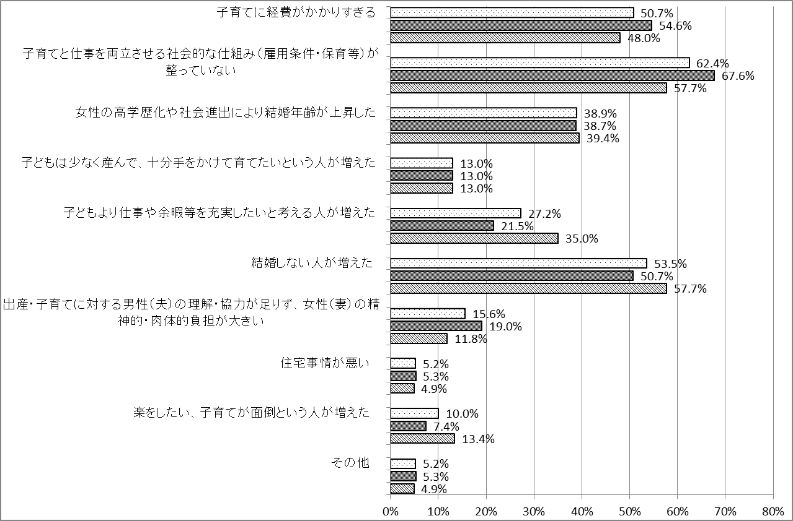
全体（５４０）
女性（２８４）
男性（２４６）
全体（５４０）
女性（２８４）
男性（２４６）
出生率が低下している原因を聞いたところ、「子育てに経費がかかりすぎる」（５０.７％）「子育てと仕事を両立させる社会的な仕組みが整っていない」（６２.４％）「結婚しない人が増えた」（５３.５％）など、子育てへの経済的理由、社会的仕組みに関することが高くなっている。
また、男女による意識の違いが見られるのは、「子どもより仕事や余暇等を充実したいと考える人が増えた」、「楽をしたい、子育てが面倒という人が増えた」などの項目で男性の割合が高く、子育てに関する男性の意識の低さが伺える。
問１１ あなたは、ご自分の老後について、不安に思うことがありますか。次の中から三つ選んで、番号に○をつけてください。
老後の不安については、『健康のこと』が男女とも高く、次いで「生活費」のことについて不安に思う割合が高い。

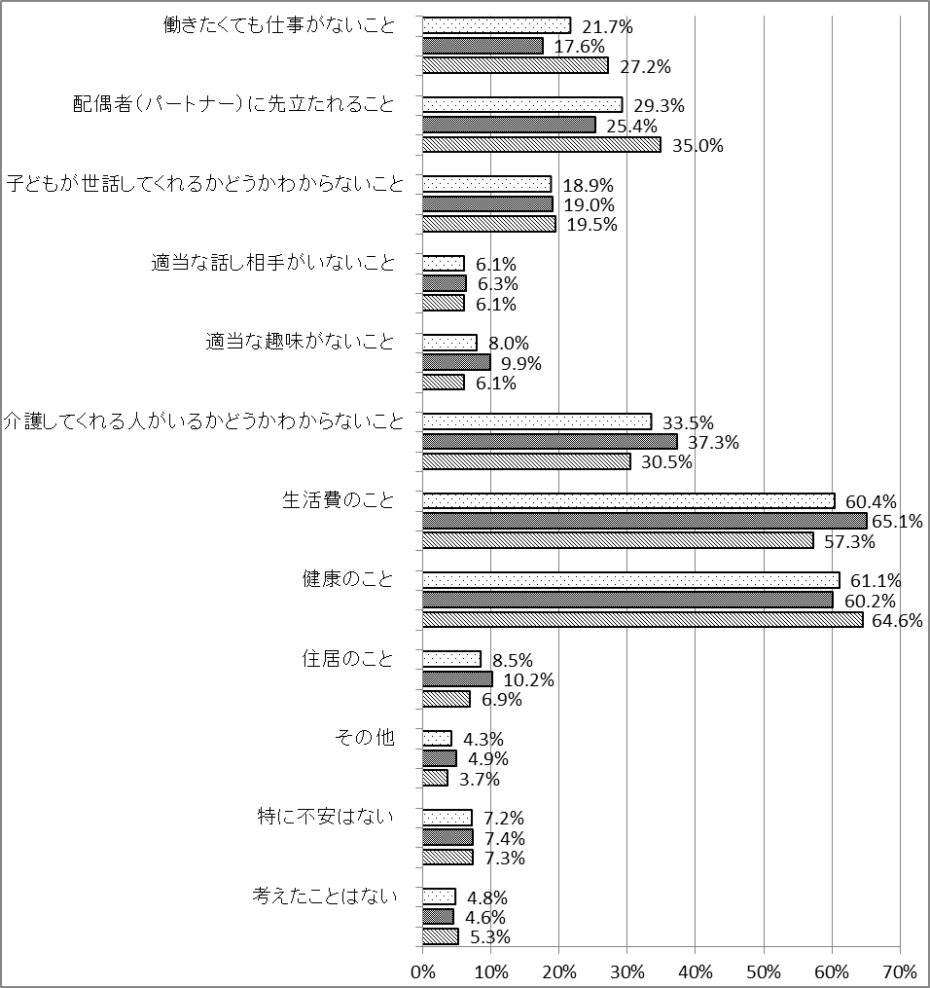
全体（５４０）
女性（２８４）
男性（２４６）

「健康のこと」に対する不安は、男女とも最も高く（女性６０.２％・男性６４.６％）次いで、男女とも「生活費のこと」（女性６５.１％・男性５７.３％）となっている。
また、女性は、3番目に「介護してくれる人がいるかどうかわからないこと」（３７.３％）の割合が多いのに対し、男性は、「配偶者（パートナー）に先立たれること」（３５.０％）をあげている。

問１２ あなたが高齢になって、もし介護が必要になった時はどうなされますか。現状のことも含めてひとつ選んで、番号に○をつけてください。
介護が必要になった時、女性は、「ホームヘルパー（家事援助者）に世話をしてもらう」と考える人の割合が最も高いのに対し、男性は、「配偶者（パートナー）に世話をしてもらう」と考える人の割合が最も高い。

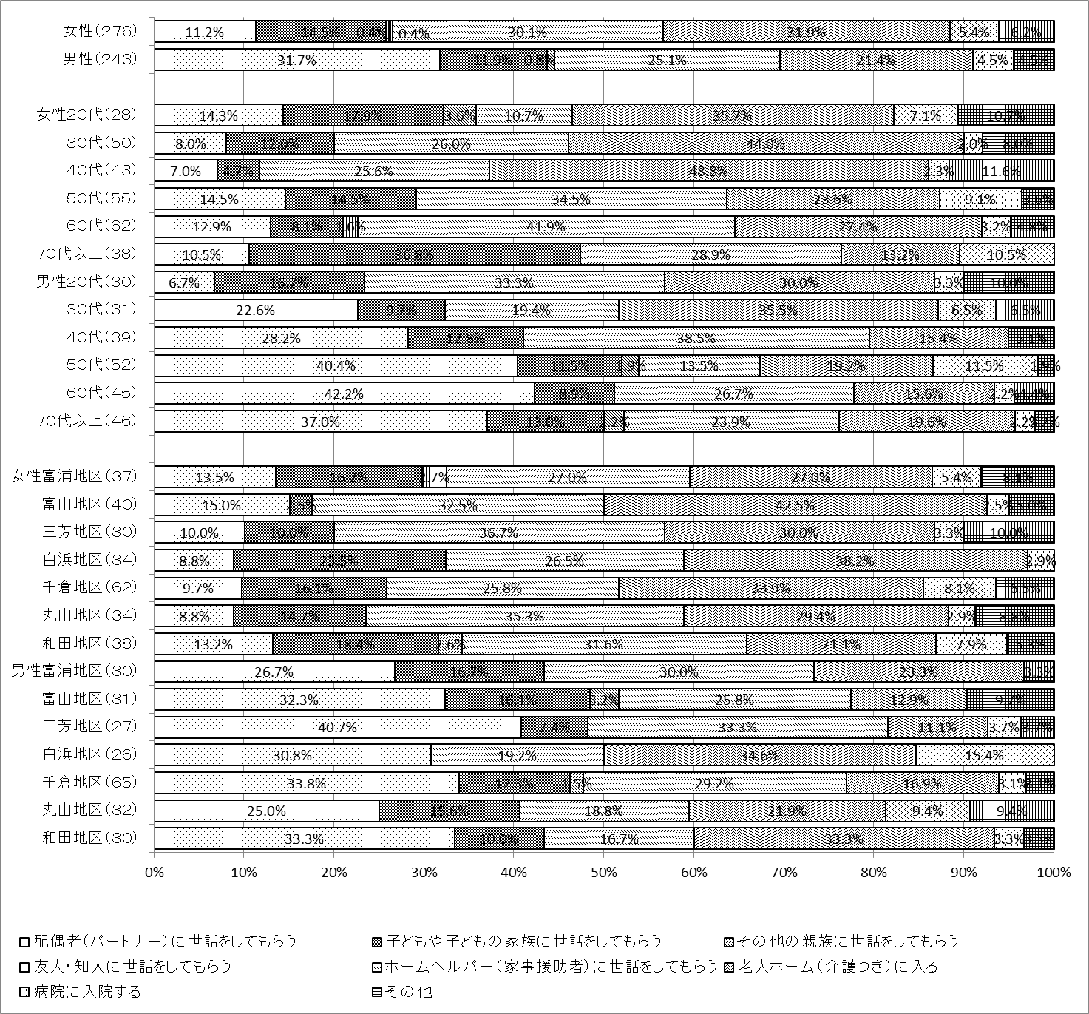

女性は、「老人ホーム（介護つき）に入る」（３１.９％）と考える人の割合が最も高いのに対し、男性は、「配偶者（パートナー）に世話をしてもらう」（3１.７％）と考える人の割合が最も高い。
また、女性は、ホームヘルパー（家事援助者）に世話をしてもらう」（３０.１％）を「老人ホーム（介護つき）に入る」（３１.９％）の次にあげており、男性よりパートナーへの依存心は低い。
７．教育
問１３ あなたは、子どもの教育における男女平等の意識についてどう思いますか。次の（ア）～（ウ）のそれぞれについてあなたの考えに最も近いものをひとつずつ選んで、番号に○をつけてください。
子どもの教育で、「性別にとらわれず、男の子も女の子も炊事・掃除・洗濯など生活に必要な技術を身につけることが必要である」と考える人の割合は、９割近い。

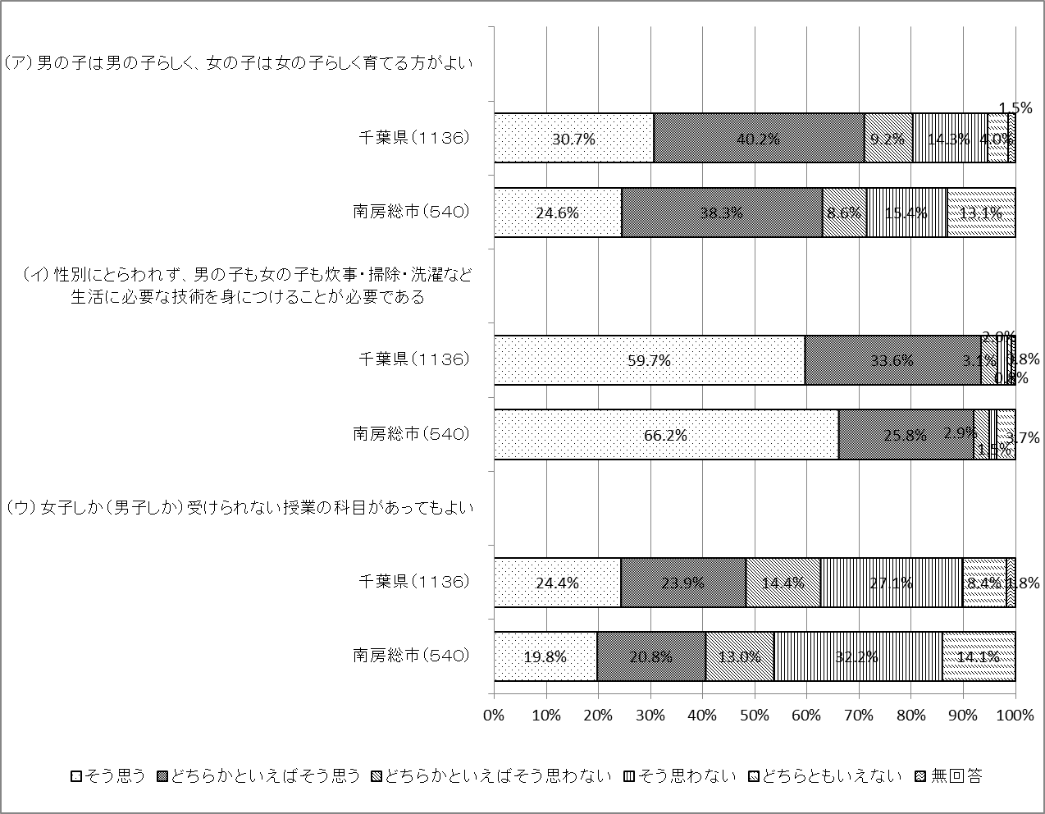

子どもの教育における男女平等意識について聞いたところ、（ア）、（イ）の項目で、《そう思う》と回答している割合が、《そう思わない》より高くなっている。特に、「性別にとらわれず、男の子も女の子も炊事・掃除・洗濯など生活に必要な技術を身につけることが必要である」で《そう思う》と回答している割合は９２.０％と、非常に高くなっている。
【千葉県調査との比較】
千葉県調査と比較すると、《そう思う》と回答している割合は、すべての項目で千葉県を下回っている。
・《そう思う》＝「そう思う」「どちらかといえばそう思う」の合計
・《そう思わない》＝「どちらかといえばそう思わない」「そう思わない」の合計
【南房総市の内訳】
（ア）男の子は男の子らしく、女の子は女の子らしく育てるのがよい

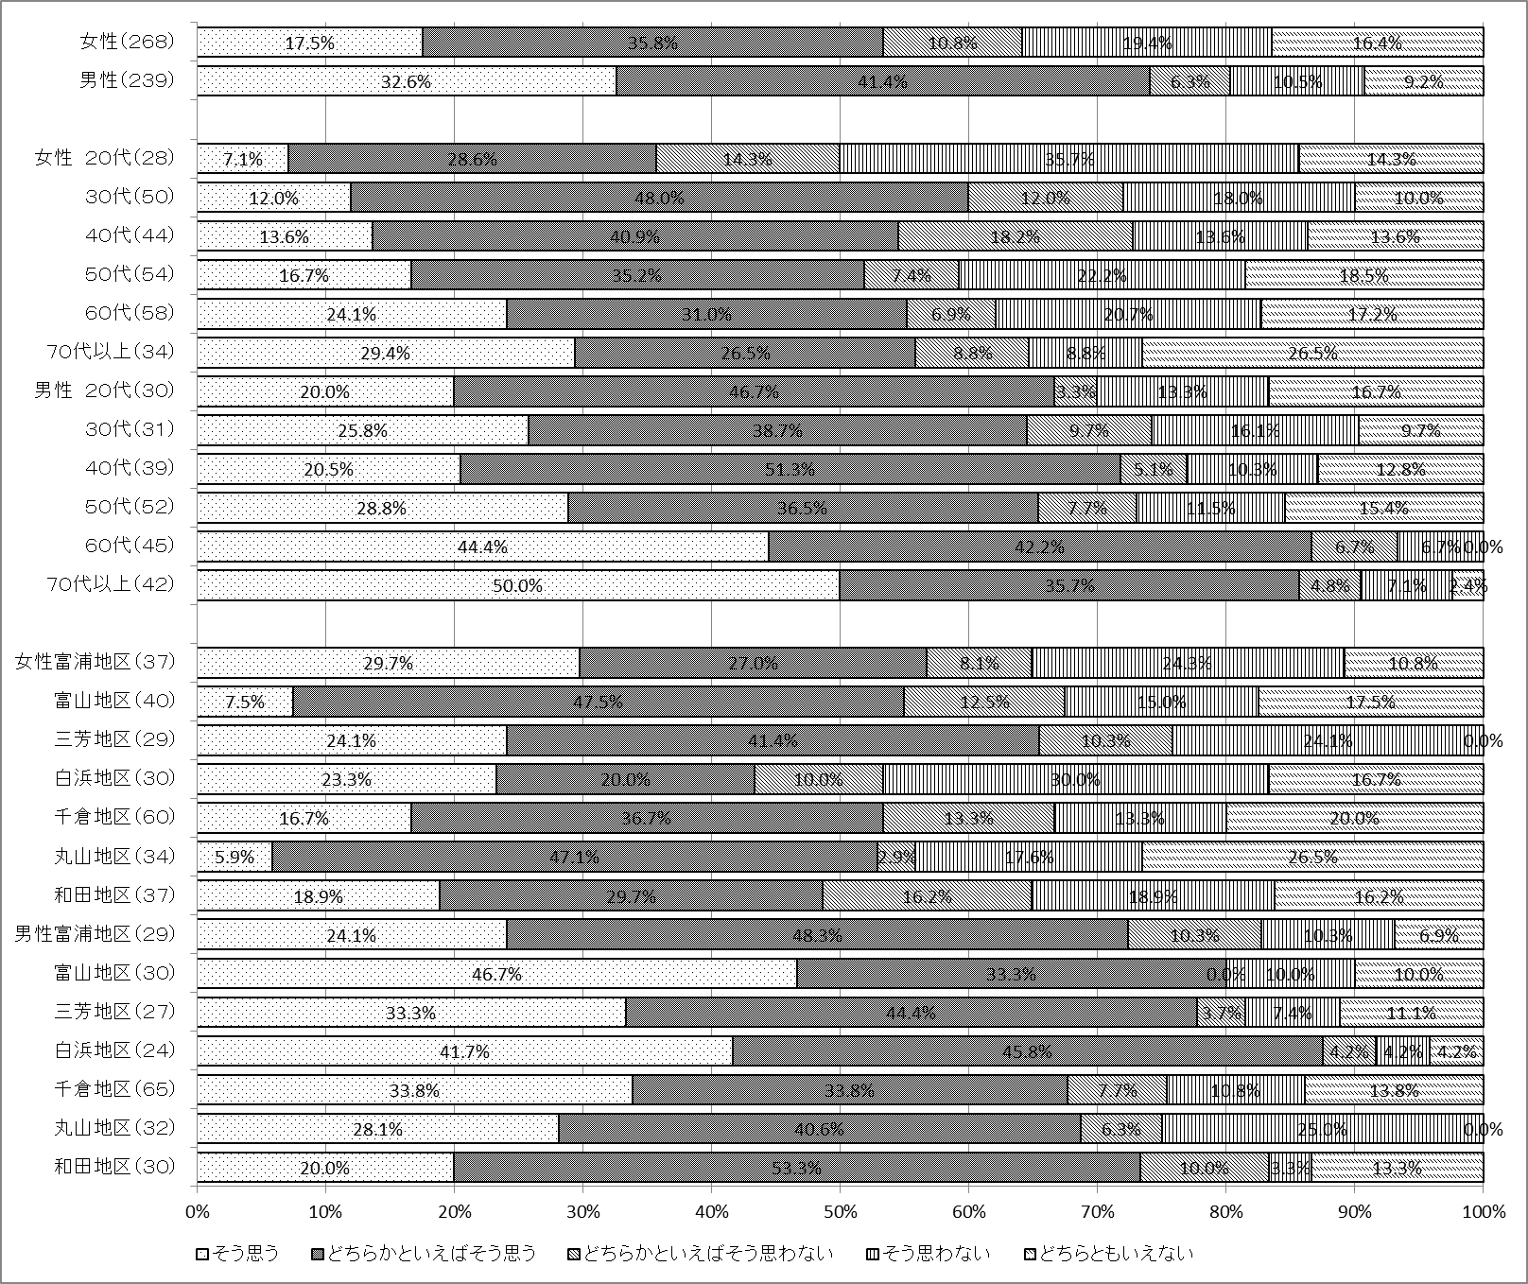

女性の５３.３％、男性の74.０％が《そう思う》と回答しており、男女ともに肯定的な回答が多くなっている。
【年代別】
女性の20代を除くすべての年代で、《そう思わない》より《そう思う》と回答している割合が高くなっている。

【地区別】
《そう思う》と回答している割合が、女性「三芳」（６５.５％）、男性「白浜」（８７.５％）で他の地区よりも高く、最も低い女性「白浜」（４３.３％）、男性「千倉」（６７.６％）であり、地域・性別による差が見られる。
（イ）性別にとらわれず、男の子も女の子も炊事・掃除・洗濯など生活に必要な技術を身につけることが必要である
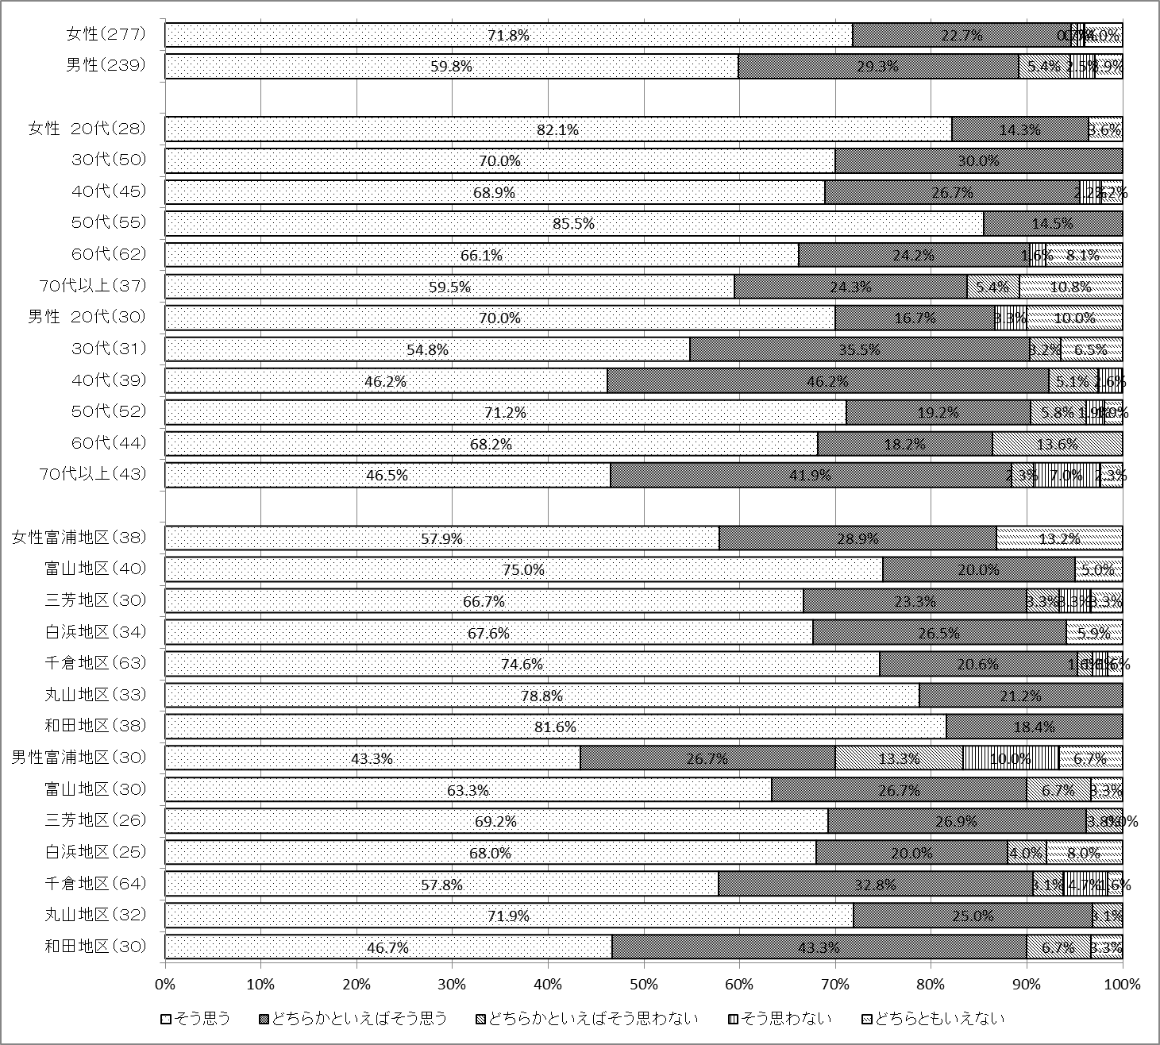

《そう思う》と回答した割合は、女性の９４.５％、男性の8９.１％が《そう思う》と回答しており、男女とも圧倒的に高い割合となっている。

【年代別】
男女ともすべての年代で、《そう思う》と回答している割合が、圧倒的に高くなっている。中でも女性30代（１０0％）、男性４０代（9２.４％）では、《そう思う》と回答している割合が9割を超えている。

【地区別】
すべての地区で、《そう思う》と回答している割合が、最も高くなっている。特に、女性「丸山」、「和田」では、１００％と非常に高い割合となっている。
（ウ）女子しか（男子しか）受けられない授業の科目があってもよい
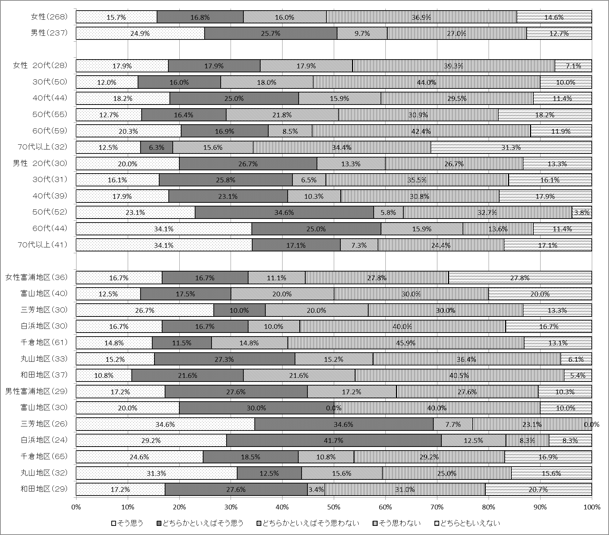
《そう思う》と回答した割合は、女性の３２.５％、男性の５０.６％が《そう思う》と回答しており、女性よりも男性の割合が高くなっている。

【年代別】
女性の４０代（４３.２％）で、《そう思う》と回答している割合が、高くなっているが、７0代以上（１８.８％）と低く世代間で差がある。一方、男性はすべての年代で、《そう思う》と回答している割合が４０％を超えている。

【地区別】
男性「三芳」（６９.２％）、「白浜」（７０.９％）で、《そう思う》と回答している割合が、高くなっている。
８．女性に対する人権問題
問１４ あなたは、次の女性に対する問題についてどのように思いますか。次の（ア）～（キ）のそれぞれについてあなたの考えに最も近いものをひとつずつ選んで、番号に○をつけてください。

（ア）相手の意に反する性的嫌がらせ（言動）はすべてセクシャル・ハラスメント（セクハラ）だと思う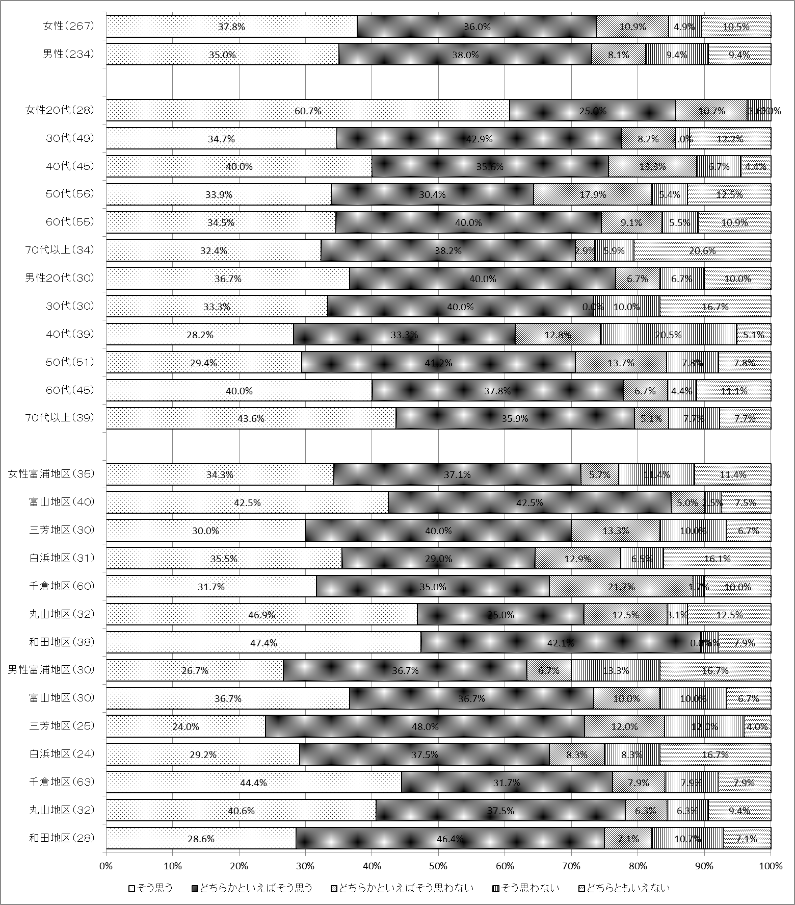

（イ）ささいなことまでセクハラと言うのは、職場の人間関係をギクシャクさせると思う
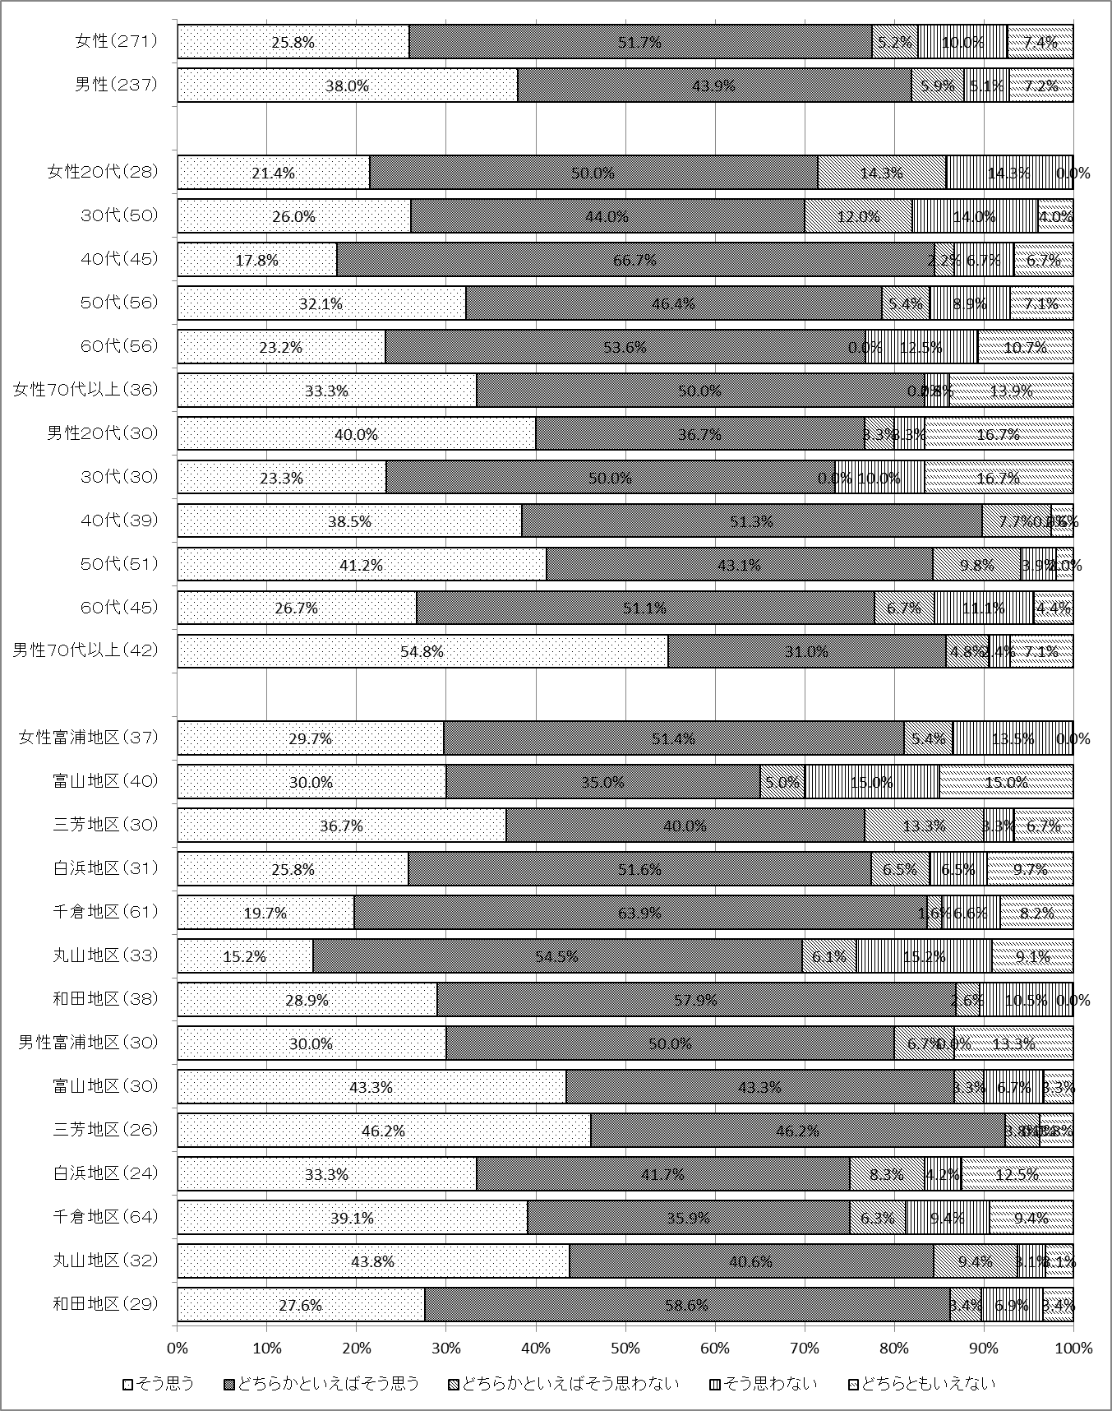
（ウ）女性のヌード雑誌など女性の体を商品のように扱うのは、女性への人権侵害だと思う
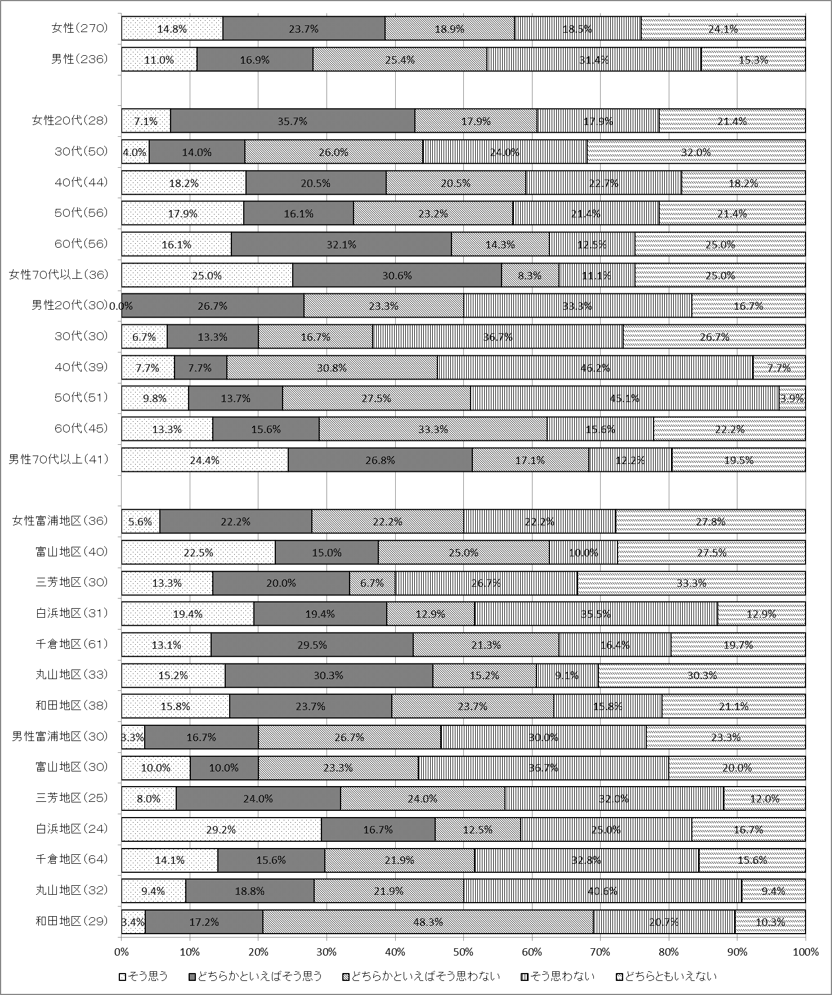
（エ）金銭等を介する援助交際は女性への人権侵害だと思う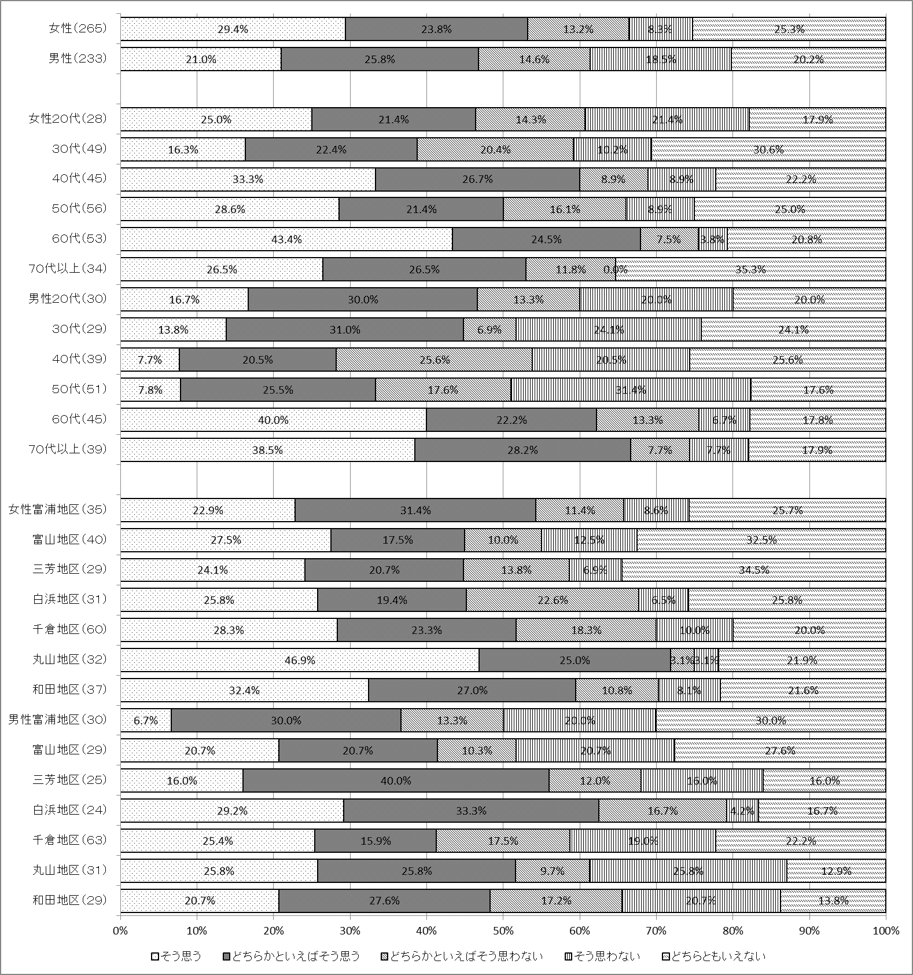
（オ）女性が望まない妊娠をしてしまうのは、はっきり意思表示できない女性自身に問題があるからだと思う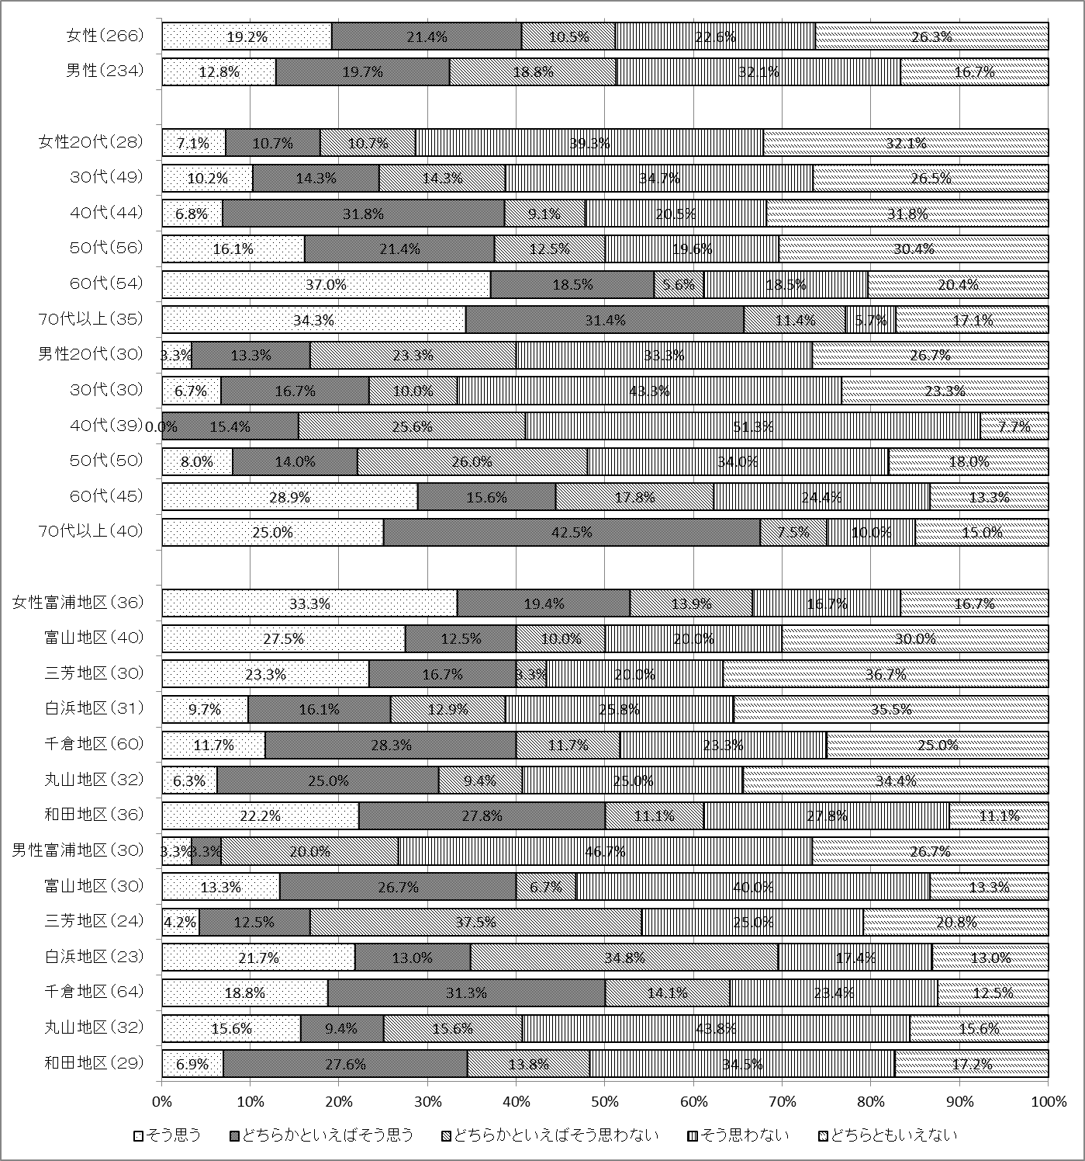
（カ）女性が望まない妊娠をしてしまうのは、相手の意思を尊重しない男性に問題があるからだと思う
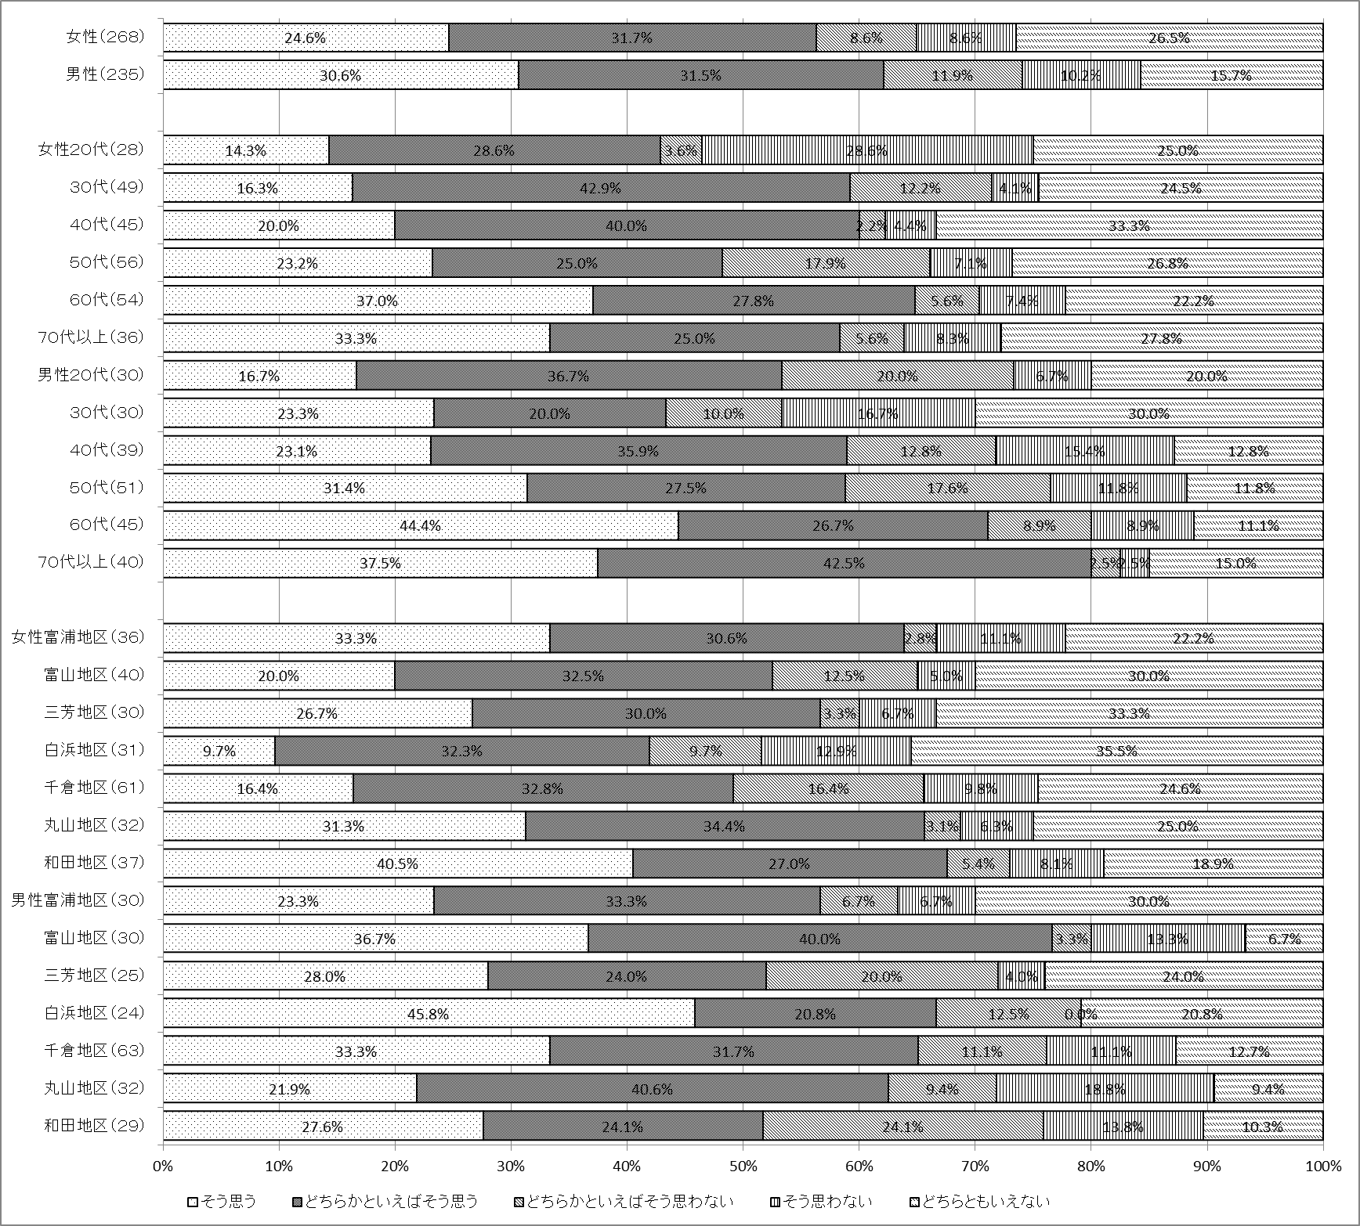

（キ）男性が女性に暴力を振るうことは、女性を力で支配する人権侵害だと思う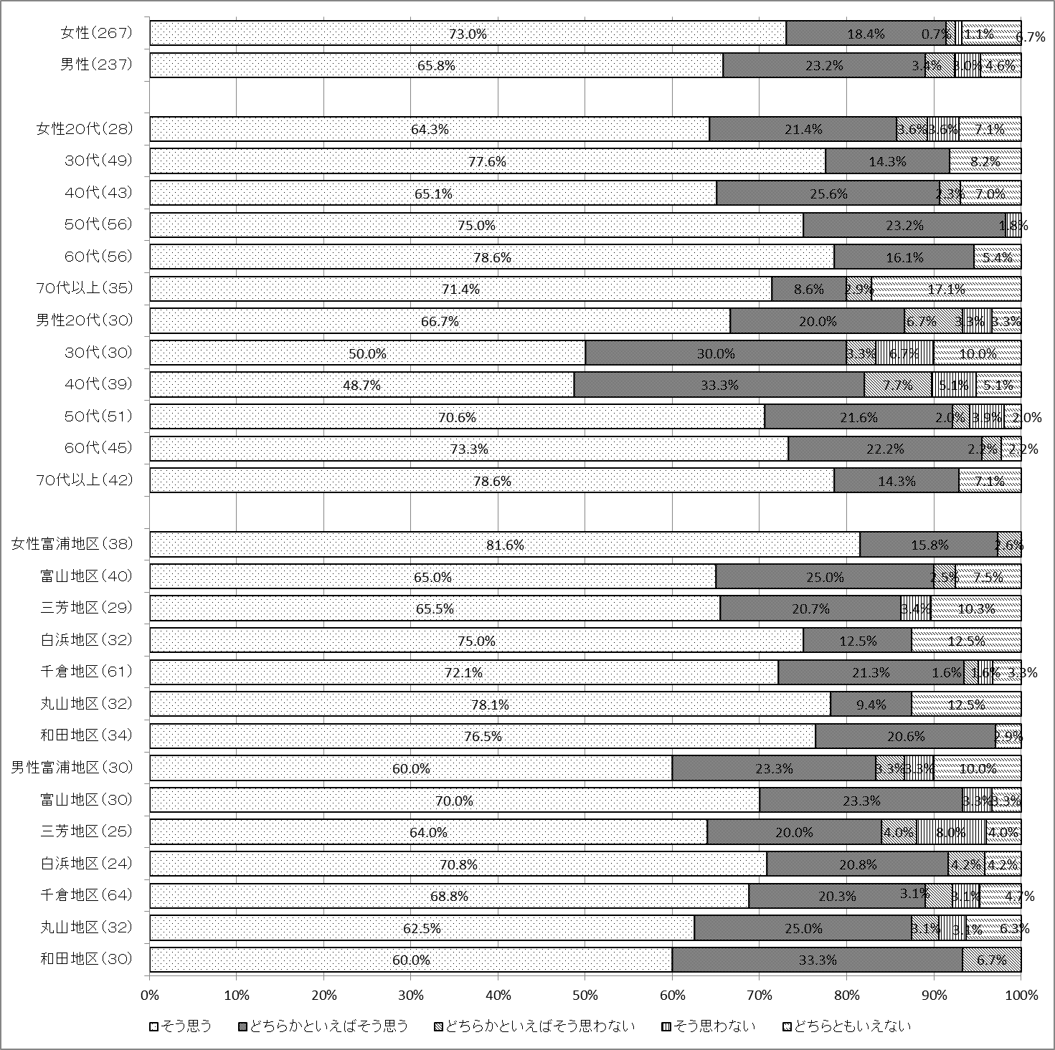

『相手の意に反する性的嫌がらせ（言動）はすべてセクシャル・ハラスメント（セクハラ）だと思う』『ささいなことまでセクハラと言うのは、職場の人間関係をギクシャクさせると思う』『男性が女性に暴力を振るうことは、女性を力で支配する人権侵害だと思う』の項目では、《そう思う》と回答する者は男女とも高い割合となっている。
・《そう思う》＝「そう思う」「どちらかといえばそう思う」の合計
・《そう思わない》＝「どちらかといえばそう思わない」「そう思わない」の合計

問１５あなたは、職場や地域、学校などでセクシュアル・ハラスメントを受けたことや見たことがありますか。次の中から該当するものをすべて選んで、番号に○をつけてください。
セクシュアル・ハラスメントを『受けたことがある』人の割合は、女性が約２割以上である。

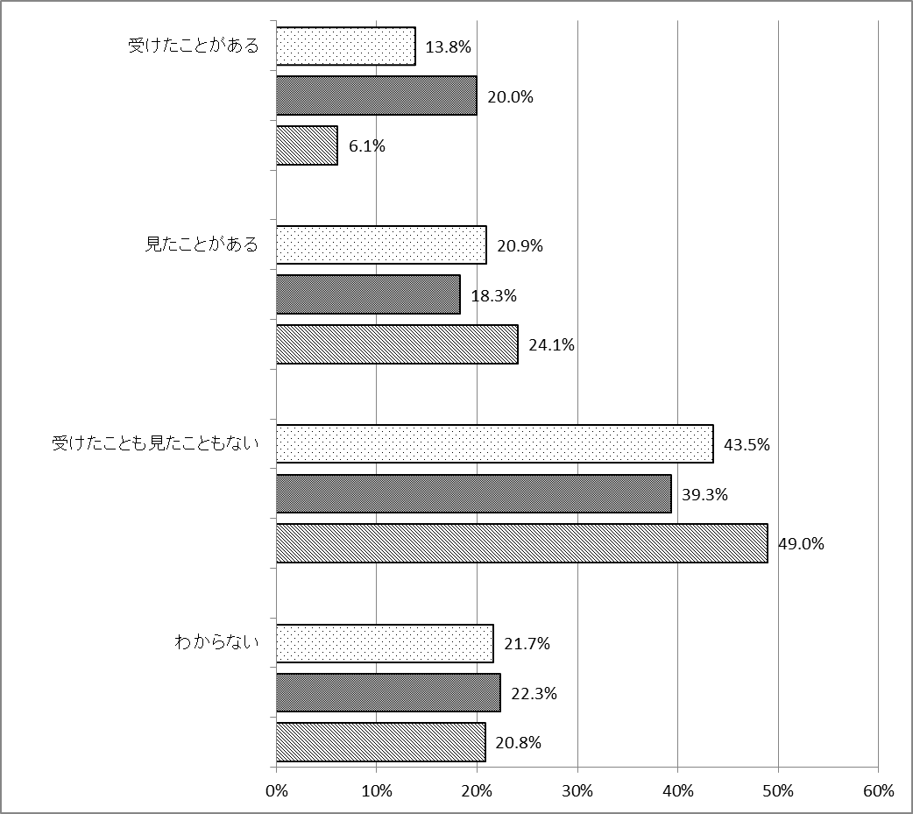
全体（５４０）
女性（２８４）
男性（２４６）
セクシュアル・ハラスメントを受けた経験を聞いたところ、『受けたことがある』と回答している割合は、女性20.0％、男性6.1％であり、女性の方が13.9ポイント高く、被害者の多くが女性であることがわかる。
また、『見たことがある』は、女性18.3％、男性24.1％であり、男性は２０％を超えている。一方、『受けたことも見たこともない』は全体の４３.５％と、高い傾向にあり、『受けたことがある』『見たことがある』の全体合計（３４.７％）より高い。

９．社会活動等への参画
問１６ 平成２５年４月１日現在の南房総市の審議会等への女性の登用率は 「１０．８％（３９７名の委員中４３名が女性）」 となっております。このことについてどのように思いますか。次の中からひとつ選んで、番号に○をつけてください。
審議会等への女性委員の登用率の現状に対し、「女性がもう少し増えたほうがよい」と思う人の割合は男女（女性35.8％、男性33.1％）とも最も高くなっている。

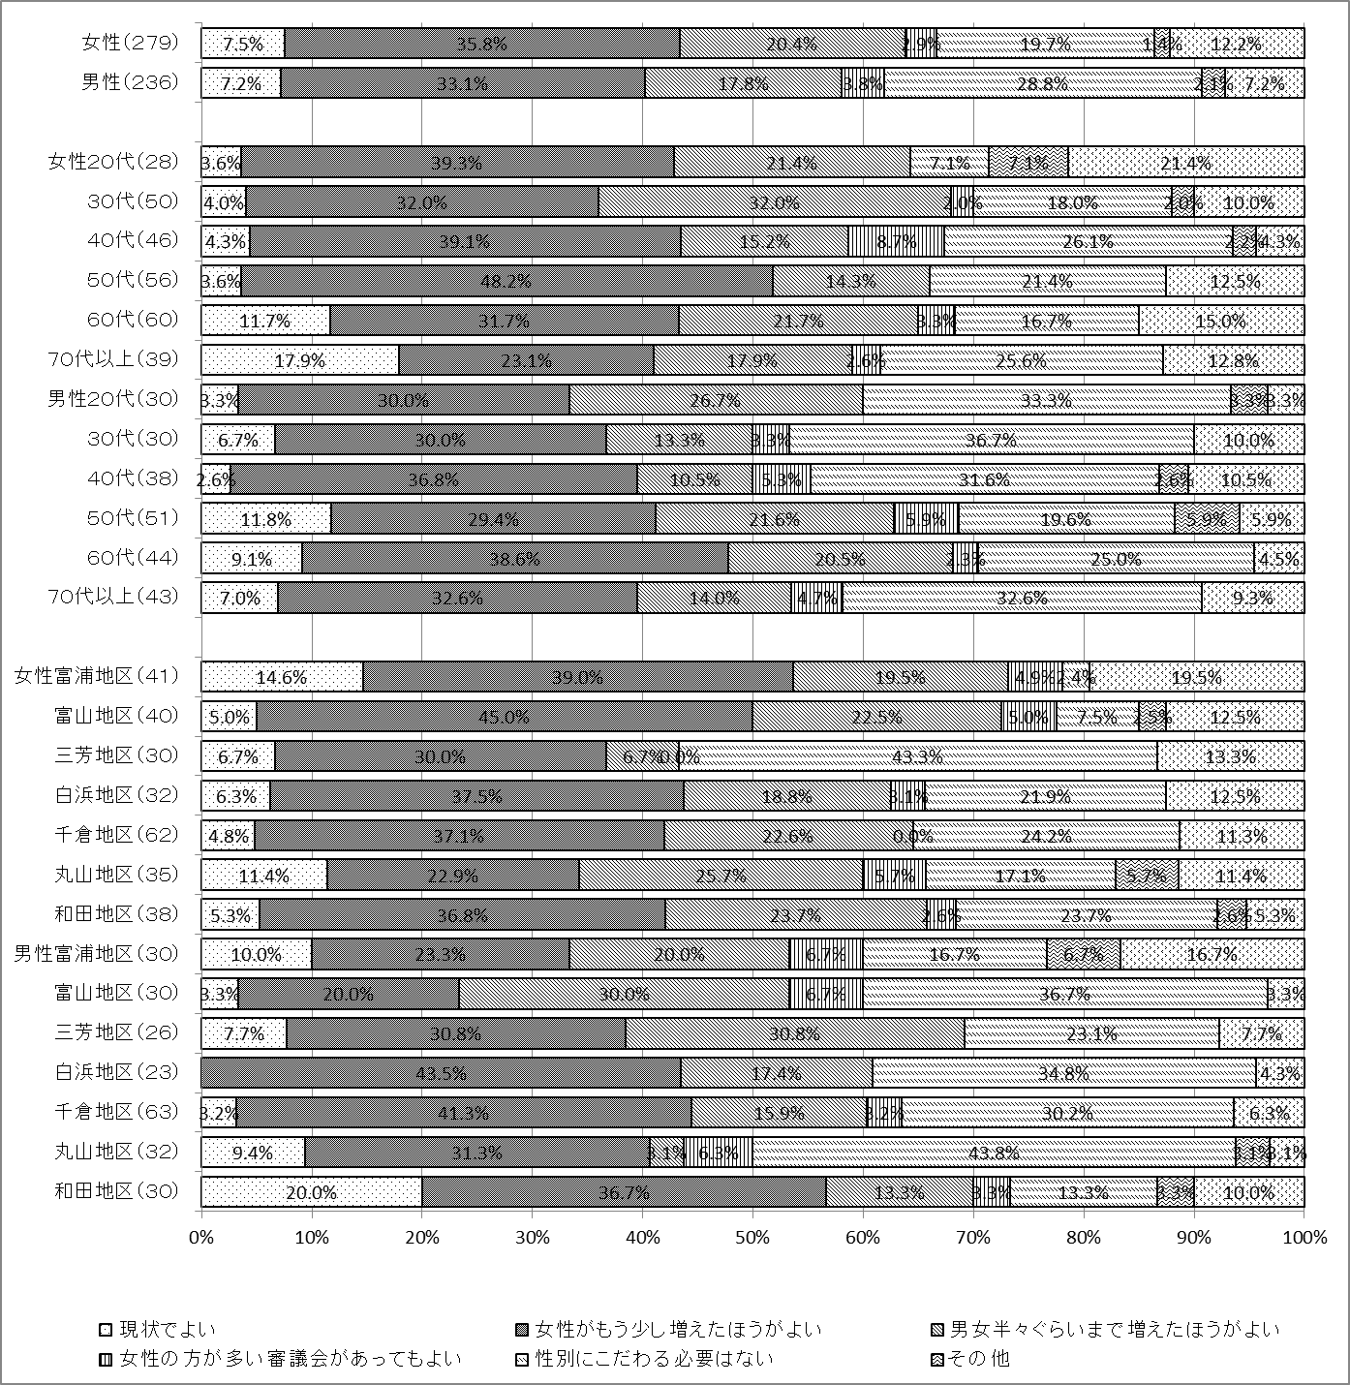
審議会等への女性委員の登用について聞いたところ、「女性がもう少し増えたほうがよい」（女性３５.８％、男性３３.１％）が最も高く、次に、「性別にこだわる必要はない」（女性19.7％、男性28.8％）の回答が多く、女性の社会活動への理解が伺える。

【年代別】
女性は５０代（４８.２％）で、「女性がもう少し増えたほうがよい」と回答している割合が高くなっている。
一方、男性の５０代を除くすべての年代で「女性がもう少し増えたほうがよい」と回答している割合が、３割以上となっている。

【地区別】
女性の「富山」（４５％）地区で、「女性がもう少し増えたほうがよい」と回答している割合が高くなっている
一方、男性の「白浜」（43.5％）地区で、「女性がもう少し増えたほうがよい」と回答している割合が高くなっている

問１７ 次にあげる地域活動の中で、あなたが「現在、参画している（事業の運営に関わるなど）活動」はどれですか。次の中から該当するものをすべて選んで、番号に○をつけてください。

現在、参画している地域活動は、『町内会・自治会、青年団・婦人会・老人クラブなどに関する活動』が最も高くなっている。

【千葉県と南房総市の比較】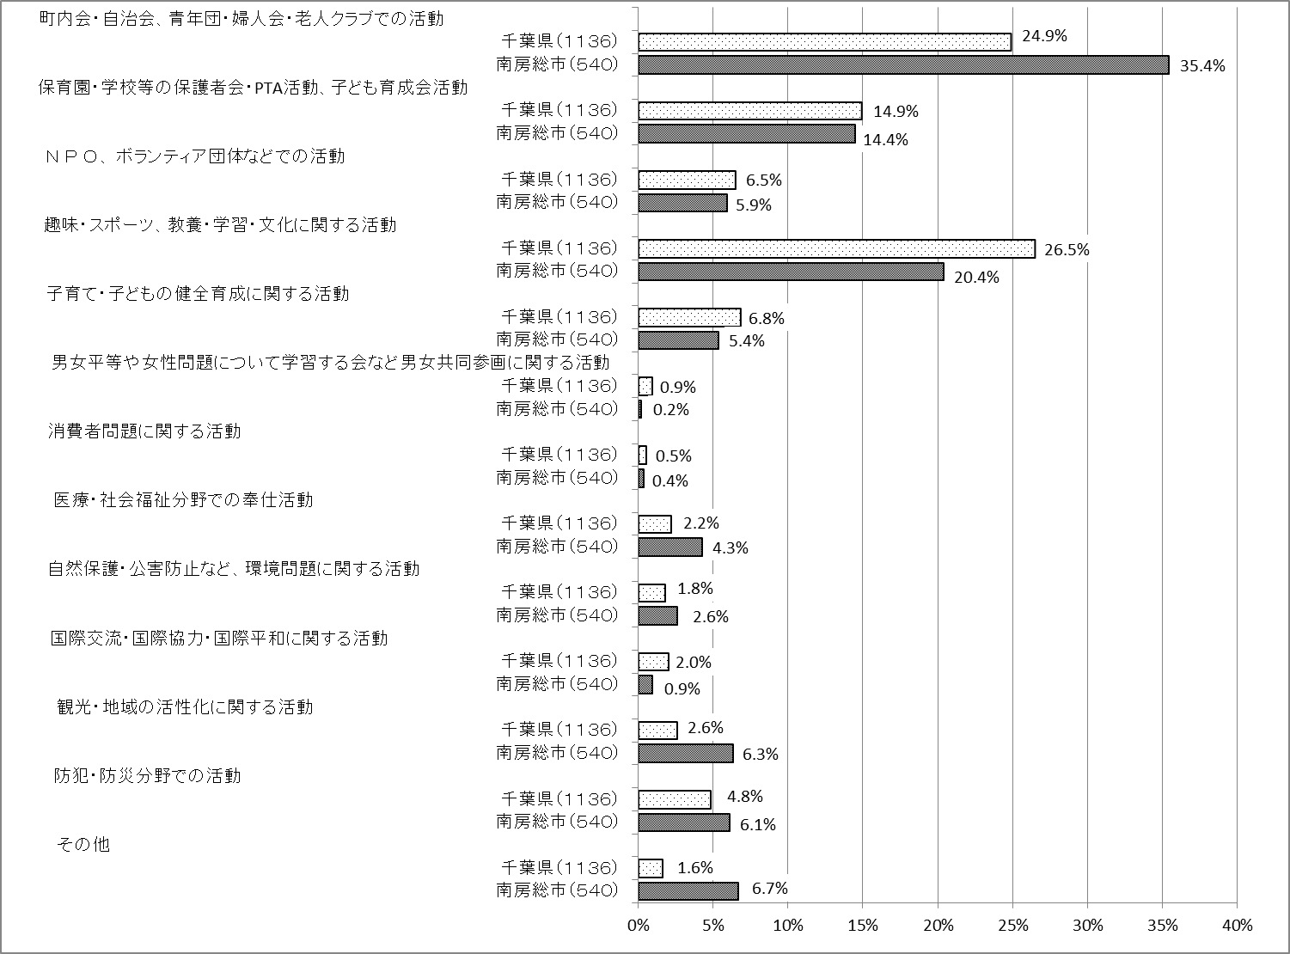
地域活動の中で、現在参画している取組みについては、男女とも「町内会・自治会、青年団・婦人会・老人クラブなどに関する活動」（全体35.4％、女性2３.６％、男性５０.0％）と回答している割合が最も高くなっており、次いで「趣味・スポーツ、教養・学習・文化に関する活動」（全体20.4％、女性18.7％、男性22.8％）となっている。第3位として、女性は「保育園・学校等の保護者会・PTA活動、子ども育成会活動」（１９.０％）であるのに対し、男性は「防災・防犯分野での活動」（10.６％）となっている。

【千葉県調査との比較】
千葉県調査と比較すると、南房総市では「町内会・自治会、青年団・婦人会・老人クラブなどに関する活動」と回答している割合が最も高いのに対し、千葉県は「趣味・スポーツ、教養・学習・文化に関する活動」となっている。

【南房総市の内訳】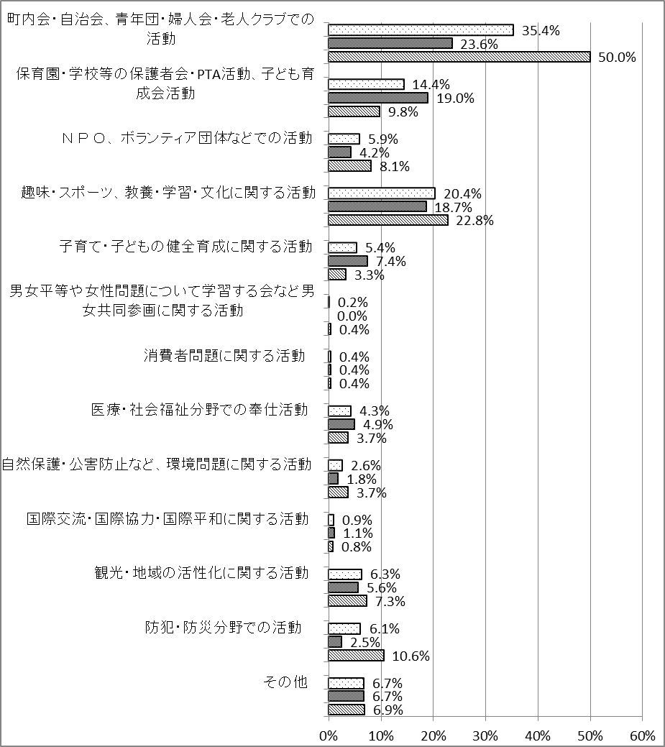
全体（５４０）
女性（２８４）
男性（２４６）
１０．南房総市の施策
問１８ 男女共同参画社会の実現に向けて、南房総市はどのようなことに取り組むべきだと思いますか。次の中から三つ選んで、番号に○をつけてください。
『仕事と子育て・介護を両立するために必要な公的サービスの充実』を望む割合は、最も高い。

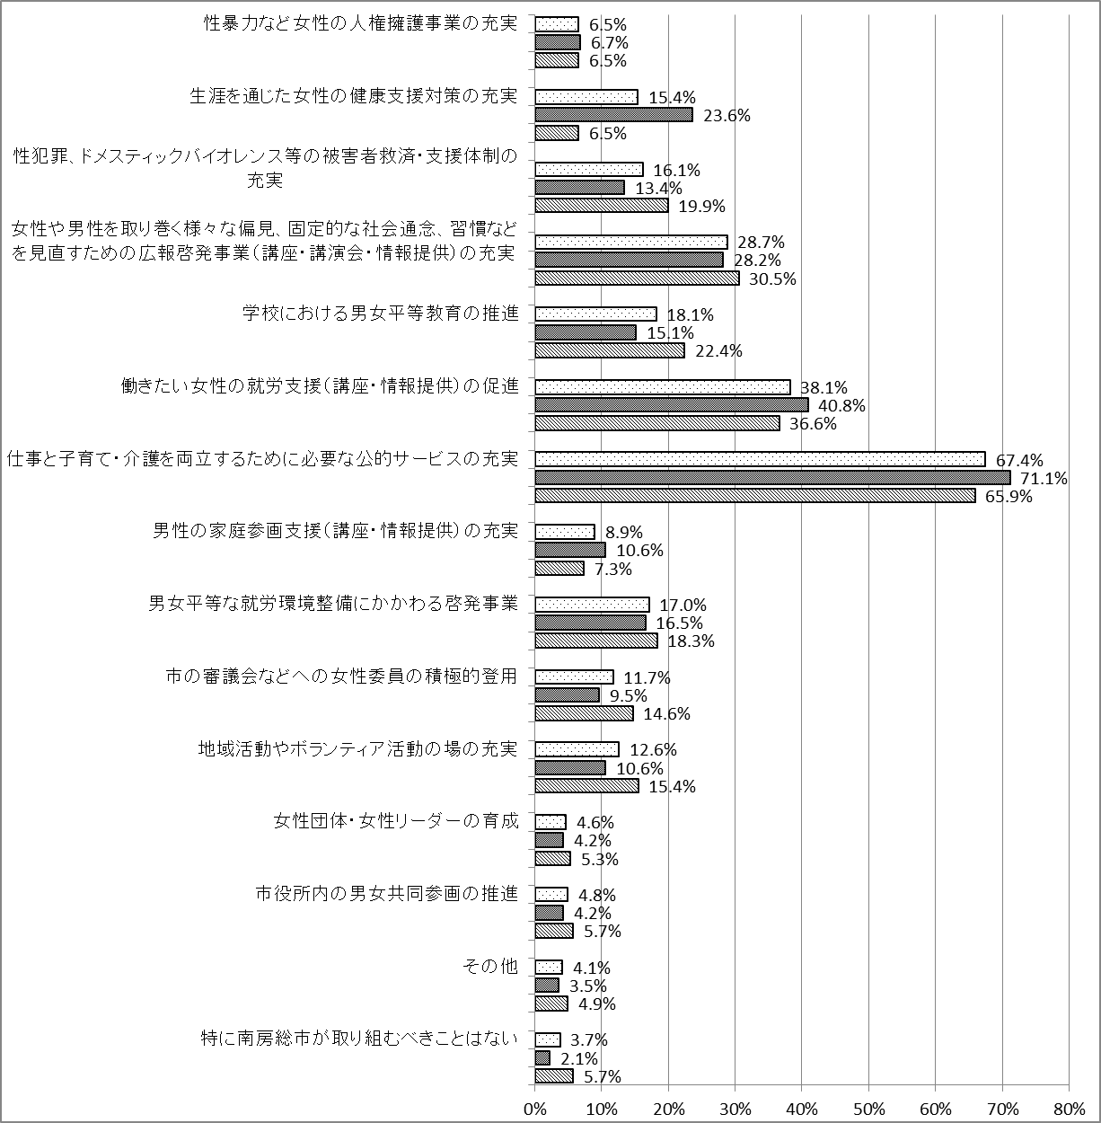
全体（５４０）
女性（２８４）
男性（２４６）
「仕事と子育て・介護を両立するために必要な公的サービスの充実」と回答する割合は、男女とも最も高く、女性71.1％・男性65.9％となっている。次いで、市に望む取組みは、男女とも「働きたい女性の就労支援（講座・情報提供）の促進」が高く、女性４０.８％・男性３６.６％となっている。

Ⅲ．自由記述

回答をいただいた540件のうち、男女共同参画に関して多数の意見が寄せられました。
誤字・脱字，表現方法等について原文の意見の主旨を損なわないように修正を加えて掲載しました。なお、同じ内容の意見や個人・企業が特定できる場合など好ましくないと判断したものについては，掲載していないものがあります。

○男女共同参画について
・男女共同参画社会基本法で唱える基本理念を深く理解し、個人として社会活動するあらゆる場において、その理念が生かされることが重要であると考える。（男性）
・男と女は根本的に違う、同等であるべきではない。（男性）
・男女共同参画ってそもそも何ですか？（女性）
・男女平等がよいと思うこと多々ありますが、でも男女それぞれの役割もあると考えます。一人の人として、男女が相手を思う心があればよいと思います。相手を尊い、認め、助け合うことがスムーズに出来る地域になるとよいですね。男性のここがすごい！女性のここが有難い！と認め合えると良いですね。そんな情報発信をしてください！！（女性）
・一人でも多く意識改善するようにしていかなければ、男女共同参画社会の実現は難しいのでは？（女性）
・人権は当然のことながら男女平等であるべきですが、家事、子育て、介護、地域活動などは分業でいいと思います。本質的に向き不向きがあるので、無理せず得意な方が担当すればいいのではと思います。（女性）
・あえて女性に参画していただく事により、新しい風を吹き込ませて欲しい。この何ともいえない閉塞感を打破するひとつのきっかけになればと思う。（男性）

○仕事に関することについて
・障がい者、健常者等の差別（働く上で）はやめてほしいです。（男性）
・横浜市のような子育て支援策を考えて実行してください。働きたい女性の大きな力になると考えます。（男性）
・雇用の確保を南房総市は重点政策の一番にして欲しい。市は、積極的に企業誘致をすべきである。（市長はセールスマンになれ）（男性）
・労働環境をよくしてください。（女性）
・こちらは若い方が本当に少ないですね今までの日本の封建的社会通念を変えるのはなかなか大変です。スウェーデンやフランスのように国全体で動くならまだしも、企業や大学、アウトレット、コストコ、イケアなど誘致してはいかがでしょう。 出産しても働く場所がなく働けないなら、この地を離れるしかないと思います。（女性）

○教育に関することについて
・“メンドリが時を告げると国が滅びる。”校長の女性登用が進んでいるが、いかがなものか。（男性）
・それぞれの能力に応じて機会が閉ざされないように。教育はその能力ＵＰに、日本の伝統文化に根ざした教育を。（男性）
・子供の将来を考えたとき進学を技術、資格の取れる方向で考え夫婦共働きを進める。しかし、子育てが始まるとどちらかが仕事をやめなければならない現状にあるので、その点を充実し協力して子育ても出来る社会を整えてほしい。やはり仕事を続けるには「子育て」がネックです。（女性）
・男女共同参画は当然のことで、このような調査があるほど平等ではないとは驚きです。趣旨に反する意見ですが、現在小学校ではほとんどが女性教員（中学校も？）であることが男児童の人間形成に悪い影響を与えているということはないでしょうか教育界にぜひ男性（若い方）を多く登用してほしいです。（女性）

○その他
・なにをもってして平等なのか、ある意味では女性のほうが法律でも優遇されている。セクハラについてのアンケートもあったが、女性側が訴えればほぼ100％男性は負け、そんなに男女平等を唱えたいなら法律改正まで考えなければ、本当の意味での平等にはならないのでは？だけどそれは無理でしょ？だから完全に平等なんて無理じゃない？（男性）
・女性の優遇が行き過ぎるとバランスが崩れ、逆差別につながりかねない。十分に話し合いを重ねて、より良い市の発展につなげてください。（男性）
・人を性別で見ていないので良くわかりません。（男性）
・制度上、男女の平等を進めていくだけでなく、人々の意識を変化させる啓発活動も同時に行っていくべきだと思います。（男性）
・男女の平等に関するアンケートで「女性に対する人権問題」についての質問はあり、男性の人権について考慮されていないのは、男女の差別ではないのか。（男性）
・南房総市在住５年以上の人間に聞いたほうがよいと思う。わからないことが多い。（男性）
・「人の前に灯をともせば、我が前も明るくなる。」といった気持ちを、男女関係なく社会全体で持てれば良い地域になると思います。（男性）
・日本一優れている市をめざし、日々努力し地域を活性化してください。（男性）
・いつ、どこで、何をしているのか不明。男女共同参画って何ですか。（男性）
・このような書類準備等アルバイト採用のような形で、育児や介護で働きたくても働けない方や低所得家庭等の方々に協力してもらってはいかがでしょうか。（男性）
・いまひとつ意味が理解できません。全国（全市）一律にすることもないのではないでしょうか？各家庭（個人）が決めれば良い事では？生活が豊かになれば自然と収まる話では？（男性）
・この計画を南房総市がやって、みんなが支え、助け合い住み良い地域の実現が本当にできるのか（男性）
・南房総市の課題の解決に向けた計画を策定してください。（男性）
・保守的な地域である南房総市において、このような調査を行うことは男女共同参画社会を創りあげる上で大きな進歩である。（男性）
・｢何が一番大切なのか」わからないのに社会に遅れてはいけないと思って動くこと。（男性）
・アメリカ人の平等意識と日本人の平等意識は違う。アメリカイズムを一考すべきである。（男性）
・大変良い目に見える取組みを期待する。（男性）
・もっともっと女性がのびのびと自由に動けるように、地域の人々の考えを変える必要がある。（男性）
・難しい質問があり大変考えさせられました。（男性）
・民間会社に勤務し、管理職を長く経験し地域にリタイヤしている者などをいろいろな場所で広く活用することが、今の時代必要と考えています。（男性）
・若い人達が考えないとよくならない。先の短い年配の方では、先の事まで考えられないのでは・・？と感じる。（女性）
・このアンケートや住民の声をぜひ反映させて、具体的な、積極的な取り組みをお願いします。（女性）
・このアンケートをもとに、より暮らしやすい、生活しやすい環境が整えられることを期待しています。（女性）
・他の地域から引っ越してきたのですが、南房総の人は女性を馬鹿にする発言をする人が多すぎると思います。このような現状では、男女平等なんて絶対に無理です。（女性）
・今回の意識調査がどのように市政に反映されていくのか、今後も市ＨＰや広報などに注目していきたいと思います。地域社会の意識を変えていくには、行政の組織や運営から変わっていくことが一番効果的だし影響力があると思う。（女性）
・ぜひとも男女共同参画委員の一人となって考えていきたいです。（女性）
・身近な情報がほしいと思います。（女性）
・人としてお互いに協力をして生きていく自覚が大切だと思います。（女性）
・性差があっても個として評価されるべきだと思います。能力、個性によって社会でも家庭でもどんなポジションが適所であるかを優先させて考えれば良いと思います。従来の考えをすべて否定することもなく柔軟な感性を養う必要があるのでは・・・心のバリアフリーですかね。（女性）
・私は６０代ですが、３０代の息子は嫁に対してあまり家事や仕事を強要せず、私の時代と比べ大分考えが違うと考えています。（女性）
・土地柄のせいか活気がないように感じます。（特に白浜）このアンケートを活用してください。（女性）
・南房総市が発展するために、高齢者に働いてもらえる組織を作り活用してほしい。（男女が共同して）（女性）
・日々の生活に追われ深く考える余裕なく暮らしています。（女性）

